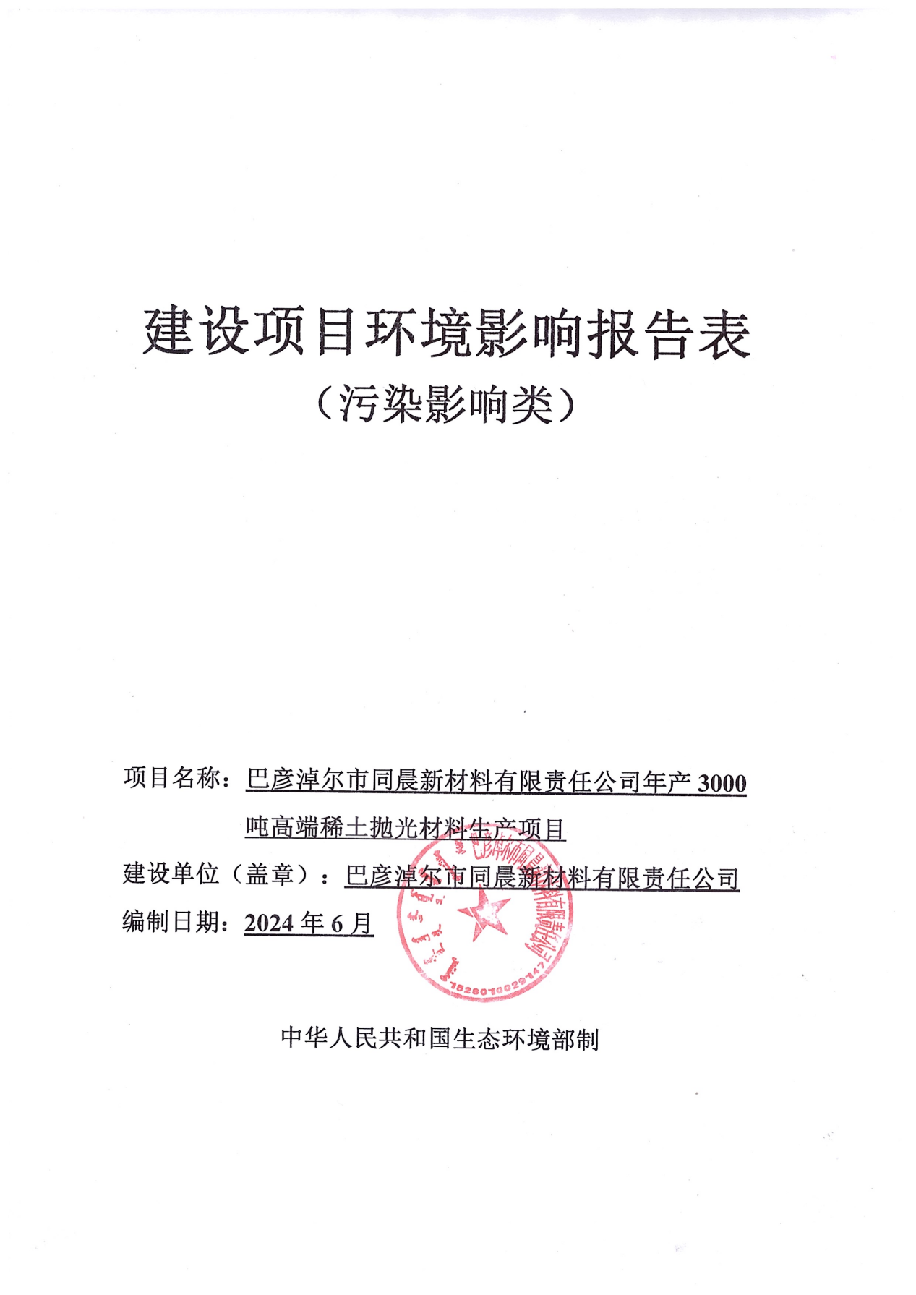

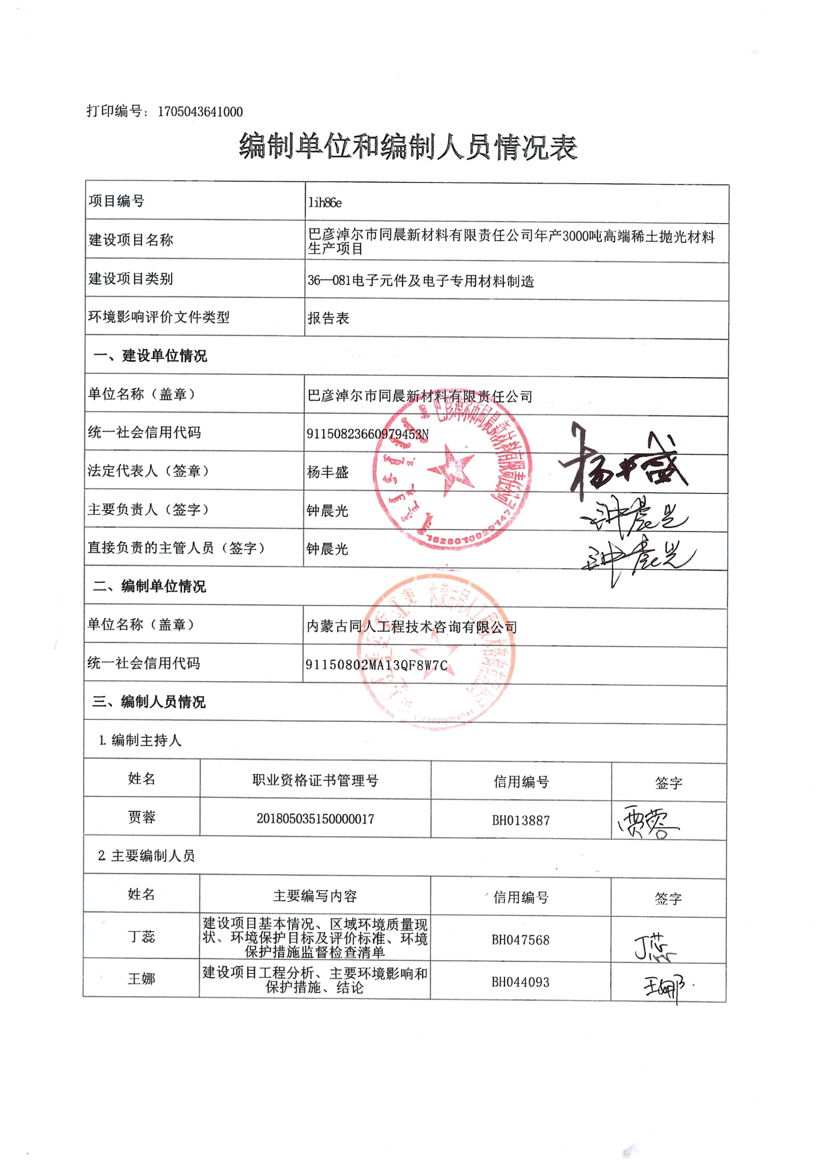

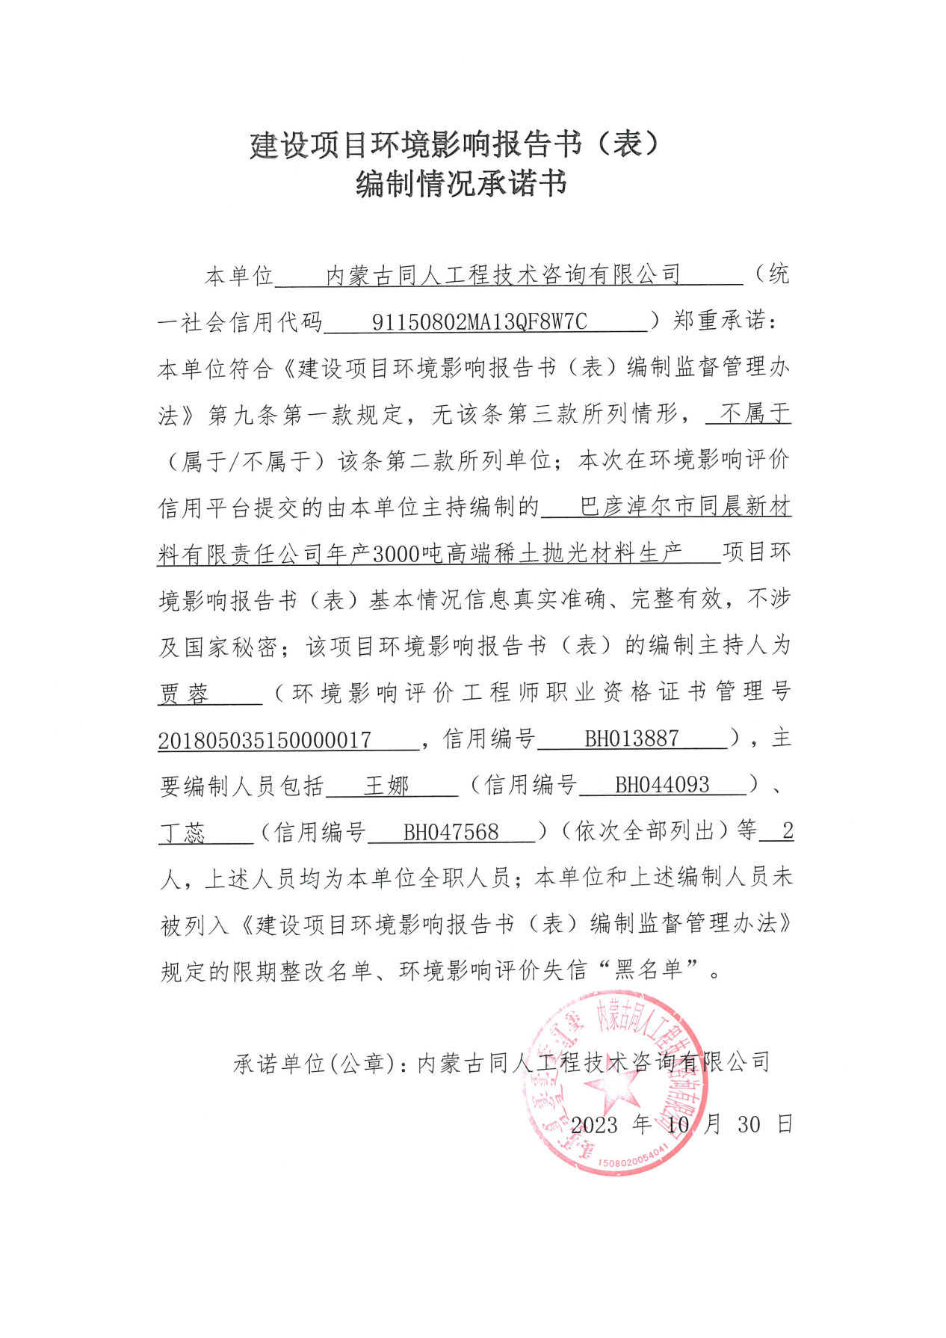

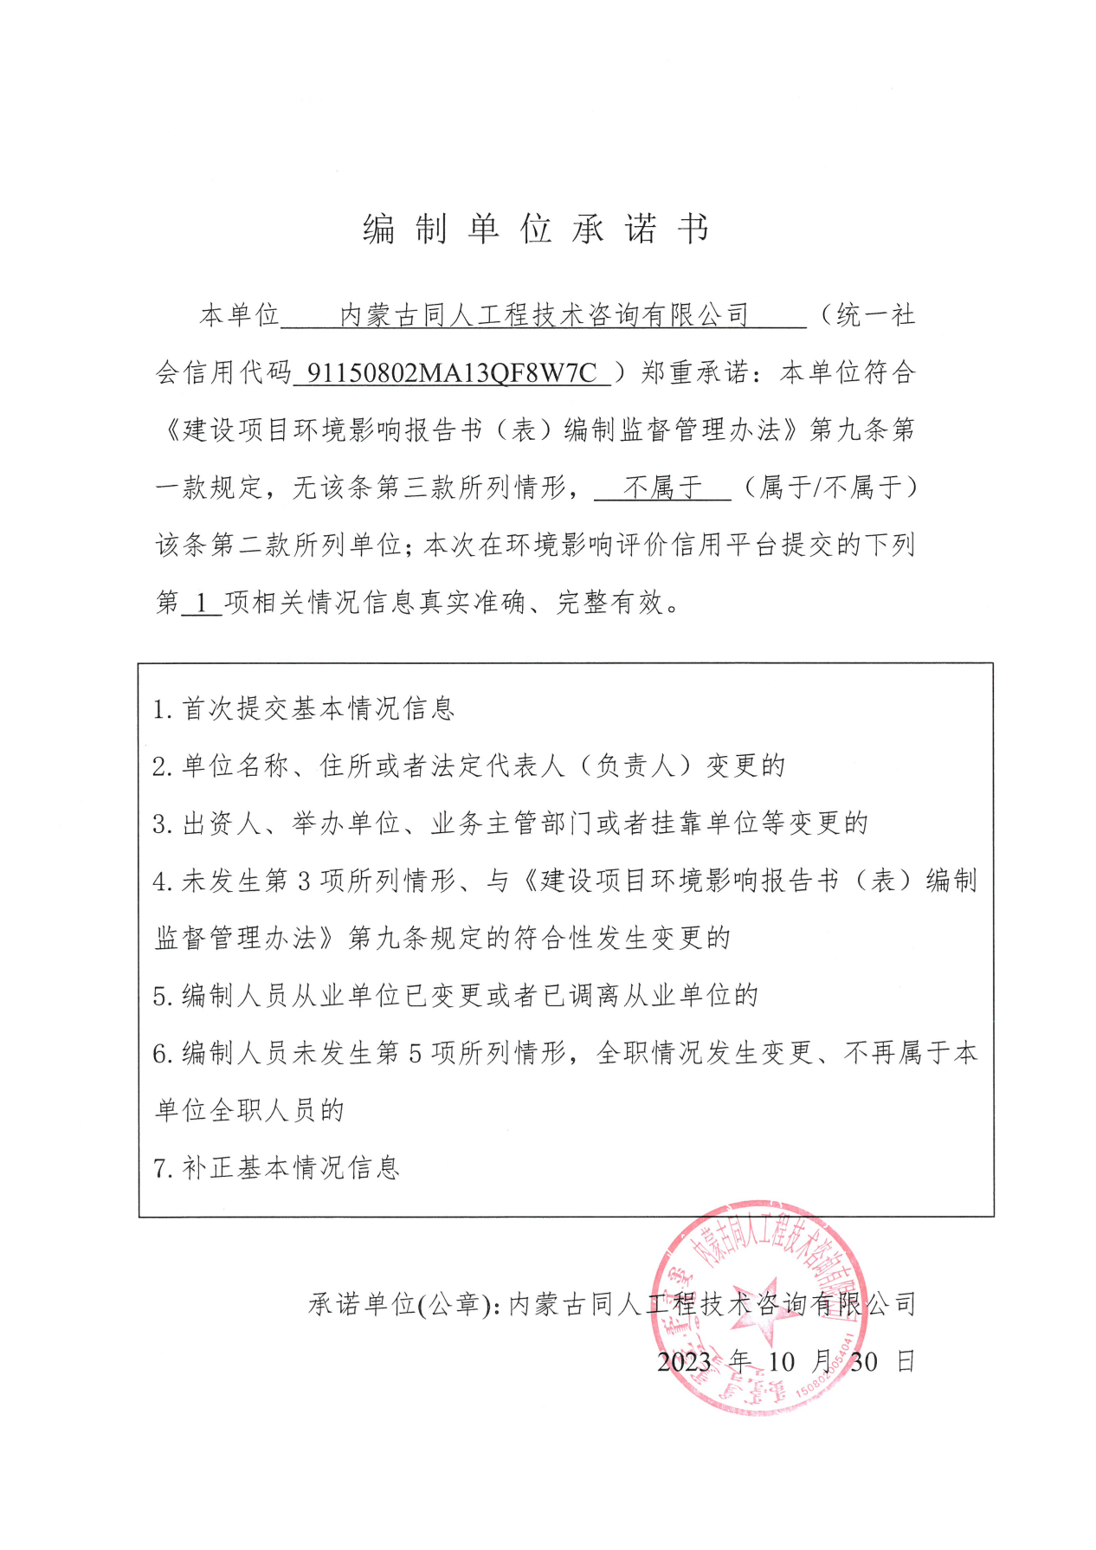

一、建设项目基本情况
建设项目名称 | 巴彦淖尔市同晨新材料有限责任公司年产3000吨高端稀土抛光材料生产项目
项目代码 | 2306-150823-07-01-682537
建设单位联系人 | 钟晨光 | 联系方式 | 15049385023
建设地点 | 内蒙古自治区巴彦淖尔市乌拉特前旗工业园区
地理坐标 | 东经：109.308398359；北纬：40.609087229
国民经济  行业类别 | C3985电子专用材料制造 | 建设项目  行业类别 | 三十六、计算机、通信和其他电子设备制造业—81电子元件及电子专用材料制造—电子专用材料制造（电子化工材料制造除外）
建设性质 | 新建（迁建）  改建  扩建  技术改造 | 建设项目  申报情形 | 首次申报项目  不予批准后再次申报项目  超五年重新审核项目  重大变动重新报批项目
项目审批（核准/备案）部门（选填） | 乌拉特前旗工业和信息化局 | 项目审批（核准/备案）文号（选填） | 2306-150823-07-01-682537
总投资（万元） | 3500 | 环保投资（万元） | 60
环保投资占比（%） | 1.72 | 施工工期 | 12个月
是否开工建设 | 否  是： | 用地（用海）面积（m²） | 17503.42
专项评价设置情况 | 无
规划情况 | 本项目位于内蒙古乌拉特前旗工业园区内，园区已开展规划；  《内蒙古乌拉特前旗工业园区总体规划（2013～2020年）》；  规划审批机关为：内蒙古自治区住房和城乡建设厅；  审查文件为：2013年6月26日取得内蒙古自治区住房和城乡建设厅《关于内蒙古乌拉特前旗工业园区总体规划的批复》（内建规[2013]345号）文件。  目前，该规划已过期。  2021年，乌拉特前旗工业园区管理委员会委托内蒙古城市规划市政设计研究院有限公司编制了《内蒙古乌拉特前旗工业园区总体规划（2021-2035）》，该总体规划已上报，正在报批中。
规划环境影响评价情况 | 内蒙古乌拉特前旗工业园区已开展规划环境影响评价；  规划环境影响评价文件名称为：《内蒙古乌拉特前旗工业园区总体规划（2013～2020年）环境影响报告书》；  规划审查机关为：内蒙古自治区环境保护厅；  审查文件为：《关于内蒙古乌拉特前旗工业园区总体规划环境影响报告书的审查意见》（内环字〔2014〕74号）。  目前，该规划环评时限已超期。  2021年，乌拉特前旗工业园区管理委员会委托编制《乌拉特前旗工业园区总体规划（2021-2035）环境影响报告书》，该规划环评正在编制中。
规划及规划环境影响评价符合性分析 | 1、建设项目与园区总体规划的符合性分析  园区的产业定位：考虑到园区现有产业的分布情况及铁路专用线对园区用地的切割作用，规划拟将物流产业集中布局在园区中南部靠近铁路专用线的区域；东部产业片区结合现有的焦化和钢铁冶金企业未来主要以引进对环境影响较大的煤化工、冶金钢铁为主，同时依托片区内的少量二类工业用地布局装备制造产业；西部产业片区化工集中区内未来主要以引进煤化工企业为主，其余用地以新材料、新能源、新型环保及工业固体废物综合利用产业为主，另利用厂区屋顶发展分布式光伏发电产业。  规划将东部产业片区中经七路以西、经六路以东、纬二路以南、纬增七路以北的范围，包括经七路以东的众兴循环产业区，以及西部产业片区中纬二路以南、企业自用站场以北、经一路以东、经四路以西的范围设置为园区的化工产业集中片区，作为未来园区引进化工企业的集中用地安排。  本项目属于计算机、通信和其他电子设备制造业，项目位于园区西部产业片区，符合西部产业园内以新材料、新能源、新型环保及工业固体废物综合利用产业，煤化工、冶金钢铁行业为主的产业布局。  2、建设项目与《内蒙古乌拉特前旗工业园区总体规划环境影响报告书》审查意见的符合性分析  内蒙古乌拉特前旗工业园区已取得自治区环境保护厅《关于内蒙古乌拉特前旗工业园区总体规划环境影响报告书的审查意见》（内环字〔2014〕74号）。  表1-1规划环境影响评价审查意见符合性分析表  因此，本项目建设符合《内蒙古乌拉特前旗工业园区总体规划环境影响报告书》及审查意见的要求。
  序号 | 审查意见 | 本项目情况 | 符合性分析
  1 | （一）严格遵循对该园区环境保护的总体要求。园区的开发建设要服从于《内蒙古自治区以呼包鄂为核心沿黄河沿交通干线经济带重点产业发展详细规划（2010年-2020年）》及乌拉特前旗城镇总体规划，并要与当地其他专项规划相协调。要按照循环经济的思想和清洁生产的原则，指导园区的建设。 | 本项目位于乌拉特前旗工业园区，项目建设符合园区总体规划。 | 符合
  2 | （二）合理确定产业规模。园区的产业发展规模应充分考虑资源条件、环境容量及用水、用地指标等制约因素，优化相关产业的结构及规模。 | 本项目用地为工业用地。 | 符合
  3 | （三）原则同意《报告书》提出的关于基础设施调整的意见。要按照“分质处理、梯级利用、循环使用”的原则，合理规划用、排水系统，园区企业应采用空冷等节水方式，减少高浓度含盐水产生量，反渗透装置水回收率不得低于95%，且处理后的高浓度含盐水应优先考虑综合利用。合理规划园区集中热源点，实现园区集中供热、供汽。加强园区固体废物管理，一般固体废物要立足综合利用，危险废物应集中送有资质的单位处理处置，基础设施未建成运行前，工业园区内新改扩建项目不能投产运行。 | 本项目生产废水循环使用，不外排。 | 符合
  4 | （四）要制定切实可行的环境风险应急预案，完善园区监测预警、应急防控和污染物集中处理设施建设，重点防范盐化工、煤焦化、冶金等产业的泄漏事故及重金属污染、地下水污染等事故。工业园区应建立三级应急救援体系，监督园区内企业落实环境风险防范措施，并组织定期对园区及周边土壤和地下水进行监测，防止发生环境污染事件。 | 本项目实施后需编制环境风险应急预案。 | 符合
  5 | （五）加强环境监管及日常环境质量监测。重点企业排污口要设置在线监测系统并与环保部门联网。严格大气环境防护距离、卫生防护距离、安全防护距离的管理，为园区健康可持续发展奠定基础。 | 本项目按照规范进行日常环境质量监测。 | 符合
其他符合性分析 | 1、产业政策符合性  本项目为稀土抛光材料生产项目，根据《产业结构调整指导目录（2024年本）》中的鼓励类，二十八、信息产业中第6条“半导体、光电子器件、新型电子元器件等电子产品专用材料”，符合国家当前的产业政策。  本项目于2023年8月7日取得了乌拉特前旗工业和信息化局出具的项目备案意见表，项目编号为：2306-150823-07-01-682537。  综上，本项目符合国家产业政策。  2、项目选址的合理性分析  本项目位于内蒙古自治区巴彦淖尔市乌拉特前旗工业园区巴彦淖尔市同晨新材料有限责任公司内，项目四周200m范围的现状均为工业用地，项目评价范围内无自然保护区、文物古迹、景观、自然保护区等环境敏感点。  园区供水、供电、供气和排水等基础设施能够满足企业需求。  本项目运营期产生的废气经处理后可以达标排放；生活污水、纯水制备浓水及锅炉排水排入厂区已建的一座处理能力为50t/d的地埋式一体化污水处理设备，处理达标后拉运至乌拉特前旗工业园区污水处理厂；厂界四周噪声预测值满足标准限值；产生的固废全部妥善处置，不外排，对周围环境影响较小；综上，从环保角度，项目选址合理。  3、“三线一单”规划符合性分析  （1）生态保护红线  根据《巴彦淖尔市人民政府办公室关于巴彦淖尔市2023年生态环境分区管控成果动态更新的通知》（巴政办字〔2023〕106号），巴彦淖尔市全市共划定环境管控单元256个，包括优先保护单元、重点管控单元、一般管控单元三类，实施分类管控。  本项目位于内蒙古巴彦淖尔市乌拉特前旗工业园区内，位于乌拉特前旗工业园区重点管控单元，管控单元编码为ZH15082320001，不在生态保护红线范围内。  （2）环境质量底线  根据《巴彦淖尔市环境质量状况公报（2022年）》，本项目所在地巴彦淖尔市乌拉特前旗2022年大气环境中6项污染物中SO₂、NO₂、PM₁₀、PM_{2.5}、CO和O₃质量浓度均满足《环境空气质量标准》（GB3095-2012）二级标准限值，由此可判断乌拉特前旗为达标区；根据特征因子监测数据可知，氟化物、TSP质量浓度满足《环境空气质量标准》（GB3095-2012）二级标准限值。  本项目运营期产生的废气经处理后可以达标排放；生活污水、纯水制备浓水及锅炉排水排入厂区已建的一座处理能力为50t/d的地埋式一体化污水处理设备，处理达标后拉运至乌拉特前旗工业园区污水处理厂；厂界四周噪声预测值满足标准限值；产生的固废全部妥善处置，不外排，对周围环境影响较小。  因此，本项目实施后不会对项目所在地的环境质量造成不利影响，项目所在地环境质量可维持现有水平，本项目符合环境质量底线要求。  （3）资源利用上线  本项目运行中消耗一定量水、电等资源，消耗量相对区域资源总量较少，本项目的建设满足区域资源利用上线。  （4）生态环境准入清单  本项目厂区位于巴彦淖尔市农垦中滩工业园区，根据巴彦淖尔市环境管控单元图，属于乌拉特前旗工业园区环境管控单元，管控单元类别为重点管控单元，环境管控单元编码ZH15082320001，本项目生态环境准入清单符合性见下表。  表1-2巴彦淖尔市总体准入要求符合性分析表  表1-3巴彦淖尔市生态环境准入清单符合性分析表  根据《巴彦淖尔市人民政府办公室关于巴彦淖尔市2023年生态环境分区管控成果动态更新的通知》（巴政办字〔2023〕106号），巴彦淖尔市全市共划定环境管控单元256个，包括优先保护单元、重点管控单元、一般管控单元三类，实施分类管控。  本项目属于乌拉特前旗工业园区环境管控单元，管控单元类别为重点管控单元，环境管控单元编码ZH15082320001，从空间布局约束、污染物排放管控、环境风险防控、资源利用效率要求等方面分析，扩建项目配套设置环保措施，环境影响及环境风险可控。  因此，本项目符合三线一单管控要求。
  管控类型 | 管控要求 | 本项目情况 | 符合性
  总体要求 | 1、除现有化工园区外，不再布局新的化工园区。现有园区扩大面积的，要与黄河中上游流域巴彦淖尔段及主要支流岸线至少保持1公里距离。  2、新建、改建、扩建“两高”项目须符合生态环境保护法律法规和相关法定规划，满足重点污染物排放总量控制、碳排放达峰目标、生态环境准入清单、相关规划环评和相应行业建设项目环境准入条件、环评文件审批要求。新建、扩建石化、化工、焦化、有色金属冶炼、平板玻璃项目应布设在依法合规设立并经规划环评的产业园区。  3、建设项目应满足区域、流域控制单元环境质量改善目标管理要求。所在区域、流域控制单元环境质量未达到国家或者地方环境质量标准的，建设项目应提出有效的区域削减方案，主要污染物实行区域倍量削减，确保项目投产后区域环境质量有改善。所在区域、流域控制单元环境质量达到国家或者地方环境质量标准的，原则上建设项目主要污染物实行区域等量削减，确保项目投产后区域环境质量不恶化。  4、各类园区及建设项目选址必须符合当地国土空间规划。新建工业企业原则上应在工业园区内建设并符合相关规划和园区定位。  5、新建矿山要全部达到绿色矿山建设标准，生产矿山要按照绿色矿山建设标准加快改造升级，限期达到绿色矿山建设标准。2025年底前，全部矿山达到国家或自治区绿色矿山建设标准，不符合绿色矿山建设标准的矿山企业依法逐步退出市场。  6、国家重点生态功能区要严格落实产业准入负面清单要求，在严格保护生态安全的前提下，鼓励和支持市场主体集约高效有序地发展符合主体功能定位的适宜产业；限制类产业要在规模产量、生产工艺、区位布局、清洁生产水平等方面严格执行有关规定，鼓励和引导市场主体对既有项目改造升级、入园入区；禁止类产业要严禁市场主体准入，行政机关不予审批、核准，不得办理有关手续。其他重点开发的城镇和重点生态功能区点状开发的城镇，新建矿产资源开采加工、火电、化工、冶金、有色等重大项目，应实行更加严格的环境标准，相关项目必须符合相应领域的专项规划，必须开展环境影响评价和社会稳定风险评估等，不得损害生态系统的稳定性和完整性。  7、畜禽养殖禁养区内不得新建、扩建和改建各类畜禽养殖场，限养区内严格限制新建和扩建各类规模化畜禽养殖场。适养区内现有的各类畜禽养殖场必须落实污染防治措施，对污水、废渣和恶臭应进行定期监测，确保排放的污染物达到《畜禽养殖业污染物排放标准》（GB18596-2001）的限值要求，并符合污染物排放总量控制要求。禁养区范围内的已建成的畜禽养殖场（小区）和养殖专业户，由所在地人民政府负责责令限期搬迁、关闭或取缔。  8、建设对环境有影响的项目，建设单位应当根据国家关于建设项目环境保护分类管理的规定，按照对环境造成影响的程度，组织编制环境影响报告书、环境影响报告表或者填写环境影响登记表。严格落实排污许可管理要求，加强排污许可证实施监管，督促企业采取有效措施控制污染物排放，达到排污许可证规定的许可排放量要求。 | 1、本项目为稀土抛光材料生产项目，位于乌拉特前旗工业园区内，不涉及新化工园区的布局和现有园区面积的扩大。  2、本项目不属于“两高”项目；不属于石化、化工、焦化、有色金属冶炼、平板玻璃项目。  3、根据《巴彦淖尔市环境质量状况公报（2022年）》，本项目所在地巴彦淖尔市乌拉特前旗为达标区；各污染物排放量较小，并且在采取相应环保措施后，各污染物均可达标排放，不会造成区域环境质量恶化。  4、本项目位于巴彦淖尔市农垦中滩工业园区，用地性质为工业用地，不占用耕地、基本农田；本项目符合内蒙古乌拉特前旗工业园区总体规划。  5、本项目不属于矿山企业。  6、本项目为稀土抛光材料生产项目，符合国家产业政策，不违反产业准入负面清单要求。本项目不属于矿产资源开采加工、火电、化工、冶金、有色等重大项目。  7、本项目为稀土抛光材料生产项目，不属于畜禽养殖业。  8、根据《建设项目环境影响评价分类管理名录（2021年版）》，本项目应编制环境影响报告表，根据预测，本项目各污染物均可达标排放。 | 符合
  环境管控单元名称 | 管控要求 |  | 本项目落实情况 | 符合性
  乌拉特前旗工业园区 | 空间布局约束 | 1、严格执行环境准入门槛，依法落实园区规划环评。对不符合园区产业定位、规划环评等的项目一律不予批准。与园区规划不符的企业，应采取措施逐步退出。  2、科学规划建设工业园区，引导新材料、冶金、化工等行业的工业企业入驻工业园区。原则上不得引入与园区主导行业不相符的高污染高耗能高耗水行业。新建、改建、扩建“两高”项目须符合生态环境保护法律法规和相关法定规划，满足重点污染物排放总量控制、碳达峰、碳中和目标、生态环境准入清单、相关规划环评和相应行业建设项目环境准入条件、环评文件审批原则要求。  3、国家明令淘汰的落后产能和不符合国家产业政策的项目，严禁向工业园区转移。  4、“十四五”时期沿黄重点地区拟建的工业项目，一律按要求进入合规工业园区，对现有已备案但尚未开工的拟建高污染、高耗水、高耗能项目一律重新进行评估。  5、对不符合产业政策、“三线一单”生态环境分区管控方案、规划环评以及能耗、水耗等有关要求的工业项目，一律不得批准或备案。  6、对已建成的高污染、高耗水、高耗能项目，全面梳理形成台账，逐一排查评估，属于落后产能的项目要坚决淘汰。对违反产业政策、未落实环评及其批复、区域削减措施、产能置换或煤炭减量替代要求、违规审批和建设的项目，坚决从严查处，并责令限期整改，逾期未完成整改或整改无望的坚决关停。  7、加快淘汰化解落后和过剩产能。引导产能过剩行业限制类产能（装备）有序退出，实施产能置换升级改造。列入《国家产业政策指导目录》（2019版）淘汰类和2020年连续停产1年以上的企业（装备）不得进行产能置换。  8、积极推进“两高”项目环评开展试点工作，衔接落实有关区域和行业碳达峰、碳中和行动方案、清洁能源替代、清洁运输、煤炭消费总量控制等政策要求。  9、大气环境高排放重点管控区内，应强化达标监管，引导工业项目落地集聚发展，有序推进区域内行业企业提标升级改造。 | 1、本项目行业类别属于稀土抛光材料生产企业，属于电子专用材料，符合乌拉特前旗工业园区规划。  2、本项目为稀土抛光材料生产项目，属于国家发展和改革委员会令第7号《产业结构调整指导目录（2024年本）》中的鼓励类，“半导体、光电子器件、新型电子元器件等电子产品专用材料”，符合国家当前的产业政策；本项目不属于“两高”项目。  3、本项目取得了乌拉特前旗工业和信息化局出具的内蒙古自治区企业投资项目备案意见表，项目编号为：2306-150823-07-01-682537。  不属于国家明令淘汰的落后产能和不符合国家产业政策的项目。  4、本项目不属于高污染、高耗水、高耗能项目。  5、本项目符合产业政策、“三线一单”生态环境分区管控方案、规划环评。  6、本项目不属于高污染、高耗水、高耗能项目。  7、本项目不属于落后和过剩产能。  8、本项目不属于“两高”项目。 | 符合
  乌拉特前旗工业园区 | 污染物排放管控 | 1、新建“两高”项目应按照《关于加强重点行业建设项目区域削减措施监督管理的通知》要求，依据区域环境质量改善目标，制定配套区域污染物削减方案，采取有效的污染物区域削减措施，腾出足够的环境容量。现有“两高”项目应依法制定并严格落实防治土壤与地下水污染的措施。推进水泥、焦化等行业超低排放改造。以电力、焦化、冶炼、钢铁等行业为重点，有序推进现有企业开展全流程智能化、清洁化、循环化、低碳化改造，促进传统产业绿色转型升级，逐步淘汰落后产能。  2、加强对废气特别是有毒及恶臭气体的收集和处置，严格控制挥发性有机物（VOCs）排放。  3、禁止新建20蒸吨以下燃煤锅炉，现有和新建锅炉大气污染物排放要符合相关要求。  4、强化重点行业无组织排放管理。对物料（含废渣）运输、装卸、储存、转移和工艺过程等无组织排放实施深度治理。粉状物料堆场必须进行全封闭，块状物料必须安装抑尘设施。  5、以焦化制造、新材料、冶金等行业为重点，有序推进现有企业开展全流程智能化、清洁化、循环化、低碳化改造，促进传统产业绿色转型升级，逐步淘汰落后产能。推进焦化等行业超低排放改造。  6、化工园区必须建设集中式污水处理厂及配套管网，实现废水分类收集、分质预处理。  7、工业园区的工业企业排放的废水应当按照国家有关规定进行预处理（或者委托具备处理能力的第三方进行集中处理），未达到园区集中处理设施（不含园区企业预处理一级集中处理设施）处理工艺要求的，不得排入工业园区污水集中处理设施。  8、固体废物产生量大的化工园区应配套建设固体废物处置设施。  9、新建排放重金属污染物的建设项目全面执行重金属重点污染物特别排放限值。全市重点行业重点重金属污染物实行排放总量控制制度，新建、改建、扩建涉重金属重点行业建设项目必须遵循重点重金属污染物排放“减量置换”或“等量替换”的原则，严格把重金属污染物排放总量指标作为排放重金属污染物建设项目环境影响评价审批的前置条件，无明确具体总量来源的，不得批准相关环境影响评价文件。重点重金属污染物包括铅、汞、镉和类金属砷铬。 | 1、本项目不属于“两高”项目。  2、本项目氟化物经处理后，可达标排放。  3、本项目不涉及燃煤锅炉的建设。  4、本项目生产过程中，物料转运、储存过程中均在全封闭生产车间内进行。  5、本项目不属于焦化制造、新材料、冶金等行业。  6、本项目无生产废水产生，生活污水排入厂区已建的一座处理能力为50t/d的地埋式一体化污水处理设备，生活污水、纯水制备浓水及锅炉排水排入厂区已建的一座处理能力为50t/d的地埋式一体化污水处理设备，处理达标后拉运至乌拉特前旗工业园区污水处理厂。  7、本项目无生产废水产生，生活污水排入厂区已建的一座处理能力为50t/d的地埋式一体化污水处理设备，生活污水、纯水制备浓水及锅炉排水排入厂区已建的一座处理能力为50t/d的地埋式一体化污水处理设备，处理达标后拉运至乌拉特前旗工业园区污水处理厂。  8、本项目不属于化工项目。  9、本项目不排放重金属污染物。 | 符合
  乌拉特前旗工业园区 | 环境风险防控 | 1、园区应建立突发环境事件应急防控体系，增强突发环境事件处置能力，定期更新园区突发事件环境风险应急预案。  2、实行排污许可重点管理的排污单位，应当依法安装、使用、维护污染物排放自动监测设备，并与生态环境主管部门的监控设备联网。  3、建立项目台账，依法依规预留安全防护距离，加强日常环境风险监管。 | 1、园区配套设置了突发环境事件应急防控体系。  2、本项目不属于排污许可重点管理的排污单位，无须设置自动监测设备。  3、本项目运营期应加强日常环境风险监管。 | 符合
  乌拉特前旗工业园区 | 资源利用效率要求 | 1、新建、改建、扩建的高耗水工业项目，禁止擅自使用地下水，优先配置利用中水等作为生产水源。  2、加强对已建成高污染、高耗水、高耗能项目的监管，有节能节水减排潜力的项目要升级改造，单位产品物耗、能耗、水耗等鼓励逐步达到清洁生产先进水平。  3、优先配置利用中水等作为生产水源；具备使用非常规水源条件的园区，限期关闭企业生产用地下水自备水井。  4、新建、扩建“两高”项目应采用先进适用的工艺技术和装备，单位产品物耗、能耗、水耗等达到清洁生产先进水平，依法制定并严格落实防治土壤与地下水污染的措施。  5、除食品和制药行业外，禁止使用地下水建设高耗水工业项目；工业企业的设备冷却水、空调冷却水、锅炉冷凝水应当循环使用或者回收利用，不得直接排放。 | 1、本项目生产用水、生活用水采用园区供水管网统一供给。2、本项目不属于高污染、高耗水、高耗能项目。  3、本项目生产用水、生活用水采用园区供水管网统一供给。  4、本项目不属于“两高”项目。  5、本项目无生产废水排放。 | 符合

二、建设项目工程分析
建设内容 | 1、现有厂区概况  本项目位于内蒙古自治区巴彦淖尔市乌拉特前旗工业园区巴彦淖尔市同晨新材料有限责任公司厂区内。  同晨公司现有工程包括1500t/a单一稀土金属建设项目（含钕铁硼废边角料焙烧窑生产线、稀土氧化物电解生产线）和600吨/年磁性材料机加工项目。其中，1500t/a单一稀土金属建设项目于2006年2月通过巴彦淖尔市环境保护局审批（巴环审表[2006]51号），该项目于2009年3月开工建设，钕铁硼废边角料焙烧窑生产线于2011年12月通过巴彦淖尔市环境保护局验收（巴环验[2011]57号），稀土氧化物电解生产线于2016年10月通过巴彦淖尔市环境保护局验收（巴环验[2016]58号），600吨/年磁性材料机加工项目于2013年11月通过巴彦淖尔市环境保护局审批（巴环审发〔2013〕56号），该项目于2013年11月开工建设，2015年2月通过巴彦淖尔市环境保护局验收（巴环验[2015]12号）。  2019年7月，中冶东方控股有限公司编制完成《巴彦淖尔市同晨新材料有限责任公司年产3000吨稀土金属和稀土合金项目环境影响报告书》。2019年9月12日巴彦淖尔市生态环境局以巴环审发〔2019〕30号文对该项目环境影响报告书予以批复，同年完成验收工作；并于2022年12月16日取得巴彦淖尔市生态环境局颁发的排污许可证，证书编号：91150823660979453N001V。  本项目利用巴彦淖尔市同晨新材料有限责任公司厂区内北侧、西北侧两个预留车间进行建设。其中生产车间利旧，生产设施新建，原料库和成品库依托现有厂区。  2、本次工程建设概况  2.1本次工程基本建设概况  （1）项目名称：巴彦淖尔市同晨新材料有限责任公司年产3000吨高端稀土抛光材料生产项目。  （2）建设性质：新建。  （3）建设单位：巴彦淖尔市同晨新材料有限责任公司。  （4）建设地点：本项目位于巴彦淖尔市乌拉特前旗工业园区巴彦淖尔市同晨新材料有限责任公司厂区内，项目厂址四界坐标地理见下表1。位置图见附图1。  表2-1本项目厂址坐标  （5）项目投资：总投资3500万元，其中环保投资为54万元，占总投资的1.54%。  （6）项目四邻关系：厂址东侧为旺达金属、南侧为园区规划道路，西侧为园区预留工业用地，北侧为万金隆钢构。项目厂区四邻关系图见附图4。  （7）建设内容：本项目利用巴彦淖尔市同晨新材料有限责任公司北侧、西北侧两个预留车间进行建设。其中生产车间利旧，生产设施新建，原料库和成品库依托现有厂区。  本项目分两期进行建设，一期工程建设内容包括建设电加热辊道窑1套、天然气辊道窑1套、闪蒸干燥1套、喷雾干燥1套、天然气锅炉2台以及附属配套设施，建成后生产规模为年产1500吨高端稀土抛光材料；二期建设内容包括建设回转窑1条、闪蒸干燥1套、天然气锅炉1台以及附属配套设施，建成后生产规模为年产1500吨高端稀土抛光材料。本项目建成后，生产总规模为年产3000吨高端稀土抛光材料。一期建成投产后二期进行建设。  本项目工程组成见表2-2。  表2-2项目工程组成一览表  2.2本项目主要设备  本项目的主要设备表见表2-3。  表2-3本项目设备一览表（一期）  表2-4本项目设备一览表（二期）  2.3本项目生产规模方案  表2-5项目产品方案表  产品编号为QT-500LCD，产品质量标准见下表：  表2-6抛光粉产品质量标准QT-500LCD  2.4原辅材料  本项目原材料消耗详见表2-7。  表2-7本项目原材料消耗一览表  碳酸铈：分子式为CH₂CeO₄，子量为218。白色或略带淡黄色结晶粉末，颜色随纯度变化而略有变化。主要用于制备稀土发光材料、汽车尾气净化催化剂，抛光材料及彩色工程塑料用颜色。本项目碳酸铈稀土含量为80%，其余20%主要为水分，不含其他杂质。  氢氟酸：氢氟酸是氟化氢气体的水溶液，清澈，无色、发烟的腐蚀性液体，有剧烈刺激性气味。熔点-83.3℃，沸点19.54，闪点112.2℃，密度1.15g/cm³。易溶于水、乙醇，微溶于乙醚。因为氢原子和氟原子间结合的能力相对较强，使得氢氟酸在水中不能完全电离，所以理论上低浓度的氢氟酸是一种弱酸。  具有极强的腐蚀性，能强烈地腐蚀金属、玻璃和含硅的物体。如吸入蒸气或接触皮肤会造成难以治愈的灼伤。实验室一般用萤石（主要成分为氟化钙）和浓硫酸来制取，需要密封在塑料瓶中，并保存于阴凉处。  2.5能源  本项目的能源消耗见表2-8。  表2-8本项目能源消耗一览表  本项目天然气组分表如下表所示：  表2-9天然气组分表（管道）  2.6本项目劳动定员及工作制度  本项目劳动定员合计80人。全年工作300天，分三班倒，每班工作时间为8小时，全年工作时间为7200h。  2.7公辅工程  2.7.1给排水  1、给水  本项目供水由乌拉特前旗工业园区供水管网供给。项目分两期进行建设，一期工程运营期用水单元主要包括生活用水、纯水制备用水、酸镧铈调浆用水、湿法制抛光粉生产用水、锅炉用水和碱喷淋塔用水。二期工程运营期不新增劳动定员，用水单元包括纯水制备用水、酸镧铈调浆用水、湿法制抛光粉生产用水、锅炉用水和碱喷淋塔用水。  （1）生活用水  本项目劳动定员为80人，人员用水标准按80L/人·d计，每天用水量为6.4t/d，全年总用水量为6.4m³/d（1920m³/a）。  （2）碳酸镧铈调浆用水  根据企业提供资料，碳酸镧铈和纯水的比例为50:50，一期和二期碳酸镧铈年使用总量为6337.64t/a，则碳酸镧铈调浆使用纯水量为6337.64m³/a（21.12m³/d，其中纯水4.23m³/d，回用水16.90m³/d）。  （3）湿法制抛光粉生产用水  本项目湿法制抛光粉生产过程中需要加入纯水，根据企业提供资料，稀土材料和纯水的比例为50:30，本项目一期和二期稀土材料用量为6337.64t/a，则湿法制抛光粉生产用纯水量为3802.58m³/a（12.68m³/d）。在喷雾干燥器中以水蒸气形式排放。  （4）碱喷淋塔用水  本项目一期和二期新增4套碱喷淋塔（1#碱喷淋塔-4#碱喷淋塔）。  碱喷淋塔系统用水经2座沉淀池沉淀后回用，生产过程中需要补充蒸发损失的水，补充量120m³/a（0.4m³/d）。  （5）锅炉用水  本项目一期和二期新增3台锅炉（2用1备），根据企业提供，锅炉补充纯水量为3.36m³/d（1008m³/a）。  （6）纯水设备用水  纯水机制备纯水主要用于酸镧铈调浆用水、湿法制抛光粉调浆用水和锅炉用水，根据以上计算，共需要纯水20.26m³/d（6078.12m³/a）.制备率为60%，因此，需要新鲜水33.77m³/d（10130.19m³/a）。  2、排水  （1）生活污水  生活污水的排放系数按生活用水的80%计，则本项目生活污水排放量为5.12m³/d（1536m³/a），生活污水排入厂区已建的一座处理能力为50t/d的地埋式一体化污水处理设备，处理达标后拉运至乌拉特前旗工业园区污水处理厂内。  （2）真空脱水机废水  氟化后通过真空脱水，脱水率80%，脱去的水用泵打回调浆工序循环使用16.90m³/d（5070.11m³/a）；其余在烘干工序中以水蒸气形式排放。  （3）锅炉排水  天然气锅炉用水循环使用，循环水量为977.76m³/a，循环到一定程度时会产生定期排水，排水量为0.10m³/d（30.24m³/a），排入厂区已建的一座处理能力为50t/d的地埋式一体化污水处理设备，处理达标后拉运至乌拉特前旗工业园区污水处理厂内。  （4）纯水制备排水  纯水制备工段浓水产生量为13.51m³/d（4052.07m³/a），排入厂区已建的一座处理能力为50t/d的地埋式一体化污水处理设备，处理达标后拉运至乌拉特前旗工业园区污水处理厂内。  本项目一期和二期水平衡内容见下表2-10，水平衡图见下图2-1。  表2-10一期和二期工程水平衡单位：m³/d  图2-1一期和二期工程项目水平衡图单位：m³/d  2.7.2供电  本项目供电由乌拉特前旗工业园区供电管网供给，用电量为1151.69×10⁴kw·h/a。  2.7.3供暖  冬季生产车间内不需要供暖。  2.7.4供气  一期设置2台燃气锅炉（1用1备），二期设置1台燃气锅炉，产生蒸汽供给氟化工序加温。  2.10厂区平面布置  本项目生产车间位于厂区北侧、西北侧两个备用车间，原料库位于1#生产车间东面。办公区位于厂区南侧。平面布置图见附图5。
  序号 | 经度 | 纬度
  1 | 109°18′29″ | 40°36′34″
  2 | 109°18′35″ | 40°36′34″
  3 | 109°18′35″ | 40°36′27″
  4 | 109°18′29″ | 40°36′27″
  名称 | 项目主要建设内容 |  | 备注
  主体工程 | 1#生产车间（一期工程） | 车间位于厂区西北侧，占地面积为1471m²，高度为11m，全封闭钢结构，内设置氟化工序、煅烧工序、湿法研磨工序、干法气流粉碎工序、混料包装工段。  内设电加热辊道窑1套、天然气辊道窑1套、闪蒸干燥1套、混料机2台、筛分机2台、气流粉碎机2台、射流分级机1台、喷雾干燥1套、天然气锅炉2台（吨位为2t）。车间地面已进行混凝土硬化。 | 生产车间利旧，生产设施新建
  主体工程 | 2#生产车间（二期工程） | 位于厂区北侧，占地面积为648m²，高度为11m，全封闭钢结构，内设置氟化工序、煅烧工序，后续湿法研磨工序、干法气流粉碎工序、混料包装工段与一期共用。内设置回转窑1套、闪蒸干燥1套、天然气锅炉1台（吨位为2t）。车间地面已进行混凝土硬化。 | 生产车间利旧，生产设施新建
  储运工程 | 原料库 | 原料库位于1#生产车间东面，已建成，尺寸为（15m×15m×4.5m），主要存放原料碳酸镧铈和辅料氢氟酸，碳酸镧铈采用袋装，氢氟酸采用桶装，设置1个1t规格大小的桶，并设置150mm围堰，设置1个容积为10m³的事故罐，用于事故状态下氢氟酸泄漏收集，并在事故罐顶部设置集气装置，将挥发的废气引至喷淋塔处理；氢氟酸原料储存区域按照重点防渗、防腐要求，要求为等效黏土防渗层Mb≥6m，K≤1×10⁻⁷cm/s；  目前原料库主要存放钕铁硼废边角料，目前剩余空间还可容纳约200t的物料。 | 依托现有
  储运工程 | 产品库 | 产品库紧靠原料库旁，尺寸为（48m×6m×4m），已建成，地面已进行钢筋混凝土+渗透结晶型防水剂，渗透系数≤10⁻⁷cm/s，主要存放产品抛光粉，采用袋装。目前产品库主要存放钕铁硼产品，目前剩余空间还可容纳约300t的物料。 | 依托现有
  储运工程 | 一般固废暂存库 | 现有一般固废暂存库位于2#生产车间的南侧，面积约为861m²，储存本项目产生的废外包装袋、除尘灰、沉降粉尘等，均采用吨袋袋装。  地面已进行钢筋混凝土+渗透结晶型防水剂，渗透系数≤10⁻⁷cm/s。目前一般固废暂存库主要存放厂区非废包装、生产过程中其他一般固废，目前剩余空间还可容纳约300t的物料。 | 依托现有
  公用工程 | 给水 | 本项目用水由乌拉特前旗工业园区供水厂统一供给。 | 依托现有
  公用工程 | 排水 | 本工程循环冷却装置及配套设施采取闭路循环，不外排；氟化后真空脱水后的废水循环到氟化工段，不外排。 | 新建
  公用工程 | 排水 | 本项目运营后外排废水主要为生活污水、纯水制备含盐废水和锅炉排水。  生活污水、纯水制备含盐废水和锅炉排水依托厂区已建的一座处理能力为50t/d的地埋式一体化污水处理设备，处理达标后满足《稀土工业污染物排放标准》（GB26451-2011）表2新建企业水污染物排放浓度限值及单位产品基准排水量中“间接排放限值”后拉运至乌拉特前旗工业园区污水处理厂。 | 依托现有
  公用工程 | 供电 | 本项目供电由乌拉特前旗工业园区供电管网供给。 | 依托现有
  公用工程 | 供暖 | 冬季生产车间内不需要供暖 | /
  公用工程 | 供气 | 一期设置2台燃气锅炉（1用1备），二期设置1台燃气锅炉，产生蒸汽供给氟化工序加温。 | 新建
  环保工程 | 废气治理 | 一期工程：  ①氟化、闪蒸干燥工段废气  氟化、闪蒸干燥工段废气经风机抽送至碱喷淋塔（1套）内进行处置，处理后的废气通过1根15m排气筒（P1）排放；  ②电辊道窑废气和天然气辊道窑废气  电辊道窑废气和天然气辊道窑废气经风机抽送至碱喷淋塔（1套）内进行处置，处理后的废气通过1根15m排气筒（P2）排放；  ③混料过筛、气流粉碎、射流分级废气（一期、二期共用）  2台混料过筛机、2台气流粉碎、1台射流分级产生废气经风机抽送至布袋除尘器（1套）内进行处置，处理后的废气通过1根15m排气筒（P3）排放；  ④喷雾干燥燃气废气（一期、二期共用）  喷雾干燥燃烧废气经风机抽送至混料过筛、气流粉碎、射流分级工段布袋除尘器（1套）内进行处置，处理后的废气通过1根15m排气筒（P3）排放。  二期工程：  ①氟化、闪蒸干燥工段废气  氟化、闪蒸干燥工段废气经风机抽送至碱喷淋塔（1套）内进行处置，处理后的废气通过1根15m排气筒（P4）排放；  ②天然气回转窑窑废气  天然气回转窑废气经风机抽送至碱喷淋塔（1套）内进行处置，处理后的废气通过1根15m排气筒（P5）排放；  辅助工程：  天然气锅炉废气  2台锅炉产生的废气经低氮燃烧器+1根14m高的排气筒（P6）排放。 | 新建
  环保工程 | 废水治理 | 本项目运营后外排废水主要为生活污水、纯水制备含盐废水和锅炉排水。  生活污水、纯水制备含盐废水和锅炉排水依托厂区已建的一座处理能力为50t/d的地埋式一体化污水处理设备，处理达标后满足《稀土工业污染物排放标准》（GB26451-2011）表2新建企业水污染物排放浓度限值及单位产品基准排水量中“间接排放限值”后拉运至乌拉特前旗工业园区污水处理厂。 | 依托现有
  环保工程 | 噪声治理 | 采取厂房隔声、减振等措施。 | 新建
  环保工程 | 固废治理 | 本项目产生的固废主要为废包装袋、除尘灰、废离子交换树脂和生活垃圾。  原料的废外包装袋属于一般工业固体废物，暂存于厂区现有的1座一般固废暂存库内，定期外售处理。  布袋除尘器收集的除尘灰和生产过程产生的沉降粉尘直接作为产品外售，不在厂区暂存，不作为固废管理；  废离子交换树脂由厂家直接回收利用，不在厂区内暂存。  生活垃圾经垃圾桶收集后，由当地环卫部门定期清运。 | 储存设施依托现有工程
  序号 | 类别 | 设备名称 | 型号 | 数量 | 单位 | 备注
  1 | 氟化 | 调浆槽 | ∅1.5*2.2 | 2 | 台 | 新建
  2 | 氟化 | 氟化槽 | ∅1.8*3.25 | 2 | 套 | 新建
  3 | 氟化 | 真空脱水机 |  | 2 | 台 | 新建
  4 | 氟化 | 通风系统 |  | 2 | 套 | 新建
  5 | 氟化 | 喷淋系统 |  | 1 | 套 | 新建
  6 | 氟化 | 离心通风机 |  | 2 | 台 | 新建
  7 | 煅烧 | 闪蒸干燥 |  | 1 | 台 | 新建
  8 | 煅烧 | 电加热辊道窑 | 48m长 | 1 | 套 | 新建
  9 | 煅烧 | 天然气辊道窑 | 44m | 1 | 套 | 新建
  10 | 煅烧 | 喷淋系统 |  | 1 | 套 | 新建
  11 | 颗粒整形（一期、二期共用） | 混料机 |  | 2 | 台 | 新建
  12 | 颗粒整形（一期、二期共用） | 筛分机 |  | 2 | 台 | 新建
  13 | 颗粒整形（一期、二期共用） | 气流粉碎机 | QDF-400 | 2 | 台 | 新建
  14 | 颗粒整形（一期、二期共用） | 射流分级机 |  | 1 | 套 | 新建
  15 | 颗粒整形（一期、二期共用） | 混料包装机 |  | 2 | 台 | 新建
  16 | 颗粒整形（一期、二期共用） | 调浆槽 | ∅1.5*2.2 | 1 | 套 | 新建
  17 | 颗粒整形（一期、二期共用） | 湿磨机 | 60L | 2 | 台 | 新建
  18 | 颗粒整形（一期、二期共用） | 喷雾干燥 | 200L | 1 | 台 | 新建
  19 | 供热系统 | 天然气锅炉 | 2t/h | 2（2用1备） | 台 | 新建
  序号 | 类别 | 设备名称 | 数量 | 单位 | 备注
  1 | 氟化 | 调浆槽 | 2 | 台 | 新建
  2 | 氟化 | 氟化槽 | 2 | 套 | 新建
  3 | 氟化 | 真空脱水机 | 2 | 台 | 新建
  4 | 氟化 | 通风系统 | 2 | 套 | 新建
  5 | 氟化 | 喷淋系统 | 1 | 套 | 新建
  6 | 氟化 | 离心通风机 | 2 | 台 | 新建
  7 | 煅烧 | 闪蒸干燥 | 1 | 台 | 新建
  8 | 煅烧 | 天然气回转窑 | 1 | 套 | 新建
   | 煅烧 | 喷淋系统 | 1 | 套 | 新建
  9 | 供热系统 | 锅炉2t/h | 1 | 台 | 新建
  序号 | 项目名称 |  | 单位 | 数量 | 中心粒径 | 备注
  一期工程
  1 | 镧铈抛光粉 | 2.5D手机玻璃用稀土抛光粉 | t/a | 750 | D50：（1.3-2.0）μm | 天然气辊道窑
  2 | 镧铈抛光粉 | 3D手机玻璃用稀土抛光粉 | t/a | 750 | D50：（1.3-2.0）μm | 电辊道窑
  二期工程
  3 | 铈抛光粉 | LCD用稀土抛光 | t/a | 1500 | D50：（1.5-2.0）μm | 回转窑
  总计 |  |  | t/a | 3000
  （1）化学组成
  TREO | % | 94-96
  CeO₂ | % | 58-62
  烧毁量 | % | 1.5-2.5
  酸不溶物 | % | -1
  非稀土杂质 | % | -3
  （2）物理特性
  平均粒度d50 | um | 根据各品种不同进行调整
  最大粒径d，max | um | 10
  真比重 | g/cc | 6.6-6.8
  （研磨表面特征）
  玻璃材质50SF-5/40万Lux光度灯，目视
  划痕：没抛光10片玻璃，有划痕者在2片以下
  序号 | 项目名称 | 单位 | 年用量 | 包装 | 储存地点 | 运输方式 | 来源
  1 | 碳酸镧铈 | t/a | 6337.64 | 袋装 | 原料库 | 汽运 | 外购
  2 | 40%氢氟酸 | t/a | 356.77 | 桶装 | 原料库 | 汽运 | 外购
  序号 | 名称 | 消耗量 | 单位 | 来源
  1 | 电 | 1151.69×10⁴ | kWh/a | 工业园区供电管网
  2 | 水 | 12170.2 | m³/a | 园区供水管网提供
  3 | 天然气 | 265.12×10⁴ | Nm³/a | 由天然气管网供给
  序号 | 检验项目 | 单位 | 检测结果
  1 | 组分
  1.1 | CH₄ | % | 92.2874
  1.2 | C₂H₆ | % | 4.5186
  1.3 | 总烃 | % | 98.4179
  1.4 | 氧气 | % | 0.12
  2 | 相对密度 | % | 0.6092
  3 | 高位发热量 | MJ/m³ | 38.72
  4 | 低位发热量 | MJ/m³ | 34.95
  5 | 总硫 | mg/m³ | -
  6 | 硫化氢 | mg/m³ | -
  7 | 总硫（以S计） | mg/m³ | 100
  8 | 密度 | kg/m³ | 0.7259
  9 | H₂O | ℃ | -8
  用水单元 | 新水用量 | 纯水量 | 损耗量 | 循环水量 | 排水量 | 备注
  生活用水 | 6.4 | 0 | 1.28 | 0 | 5.12 | 排入厂区已建的一座处理能力为50t/d的地埋式一体化污水处理设备，处理达标后拉运至乌拉特前旗工业园区污水处理厂。
  纯水制备用水 | 33.77 | 20.26 | 0 | 0 | 13.51 | 排入厂区已建的一座处理能力为50t/d的地埋式一体化污水处理设备，处理达标后拉运至乌拉特前旗工业园区污水处理厂。
  锅炉用水 | 0 | 3.36 | 0 | 3.26 | 0.10 | 排入厂区已建的一座处理能力为50t/d的地埋式一体化污水处理设备，处理达标后拉运至乌拉特前旗工业园区污水处理厂。
  碳酸镧铈调浆用水 | 0 | 4.23 | 4.23 | 16.90 | 0 | /
  湿法制抛光粉生产用水 | 0 | 12.68 | 12.68 | 0 | 0 | /
  碱喷淋塔 | 0.4 | 0 | 0.4 | 75 | 0 | /
  合计 | 40.57 | 40.52 | 18.58 | 95.16 | 18.73 | /
工艺流程和产排污环节 | 1、运营期生产工艺流程  本项目直接采用高纯碳酸稀土生产抛光粉，生产工艺主要包括调浆、氟化合成、离心脱水、煅烧、混料过筛、气流粉碎、分级、湿法研磨、喷雾干燥等工序。  本项目分两期进行建设，两期生产工艺简述如下：  1.1一期工程辊道窑抛光粉生产工艺简述（电辊道窑、天然气辊道窑）  （1）调浆和氟化合成反应工序  湿法合成：碳酸镧铈加水搅拌调浆，向反应罐中按比例定量加入40%的氢氟酸（用氢氟酸泵定量逐渐加入），通过酸度控制合成反应，合成处理后的浆液再经板框压滤机脱去大部分水后，送压滤机进行压滤，压滤后的物料进行闪蒸烘干，烘干热源为天然气，经烘干后的物料送煅烧工段。在此合成过程中碳酸镧铈转化为氟碳酸镧铈。  氟化合成反应时伴有二氧化碳气体产生，会形成气泡，随着二氧化碳气泡的扩散，会带有一些氟化氢气体，天然气燃烧以及物料煅烧产生一定量的废气，废气中污染物有：烟尘、二氧化硫、氮氧化物和少量的氟化物气体等。  氟化合成反应工序G1-1、闪蒸干燥工序G1-2产生的废气排入碱喷淋塔，经碱喷淋塔净化处理后，经1根高15m排气筒（1#）排放；  （2）煅烧工序  煅烧工序是对经过压滤后的物料在全封闭装料室内装入匣钵，后送入950-1000℃天然气辊道窑和电辊道窑进行煅烧，煅烧过程中会产生一定量的废气，废气中污染物有少量氟化物和粉尘。  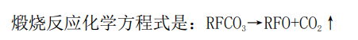  电辊道窑煅烧工序产生废气G1-3和天然气辊道窑中燃烧废气、煅烧工序产生废气G1-4经碱喷淋塔净化处理后，经1根高15m排气筒（2#）排放；  （3）干法处理：混料过筛、气流粉碎、分级  煅烧后的物料经进入到混料机进行筛分，筛分后的物料进入到气流磨粉碎分级和射流机分级后，达到干法工艺要求粒度等级的产品送入混料包装机，进行混料包装。达到湿法工艺要求粒度等级的产品送入下一步湿法生产工艺。不合格产品回收后经加水研磨，板框过滤、干燥及破碎后重新进入辊道窑进行煅烧回用。  气流磨与旋风分离器、除尘器、引风机组成一整套粉碎系统。压缩空气经过滤干燥后，通过拉瓦尔喷嘴高速喷射入粉碎腔，在多股高压气流的交汇点处物料被反复碰撞、摩擦、剪切而粉碎，粉碎后的物料在风机抽力作用下随上升气流运动至分级区，在高速旋转的分级涡轮产生的强大离心力作用下，使粗细物料分离，符合粒度要求的细颗粒通过分级轮进入旋风分离器和除尘器收集，粗颗粒下降至粉碎区继续粉碎。  射流分级机，是干式空气分级机的一种，又称静态分级或惯性分级机：它区别于一般带有转动部件（如涡轮）的气流分级机，其本体内没有任何可动部件，其原理源自广为所知的柯安达效应。所以又称科安达射流分级机。分级机本体一般与旋风分离器和/或过滤收料器、引风机等组成一套分级系统。微粉物料在高压气体的作用下被打散后进入射流分级机本体，在柯安达效应的作用下，细颗粒紧贴柯安达块，中颗粒在中间部位，大颗粒远离柯安达块。这样微粉颗粒被瞬间分成细、中、粗三级。然后在下游的收料器中被分别回收。  混料过筛G1-5、气流粉碎G1-6、分级G1-7工序产生的粉尘经1套布袋除尘器净化处理后，经1根高15m排气筒（3#）排放；  （4）湿法处理：湿法研磨、喷雾干燥  将分级后的物料与纯水配比调浆，再将调好的浆液加入球磨机，进行湿法研磨，研磨到一定粒度后将料浆送入喷雾干燥器进行喷雾干燥。  喷雾干燥原理：空气通过过滤器进入加热器，交换成热空气，进入干燥室顶部的空气分配器，使空气均匀地呈旋转状进入干燥室。料液需经过筛选后，细颗粒进行干燥作为成品产出：由高压泵送至在干燥室中部的喷嘴，将料液雾化，使液滴表面积大大增大，与热空气相互接触，使水分迅速蒸发，在极短的时间内干燥，物料由塔底排料口收集。  喷雾干燥加热器采用天然气为燃料，天然气燃烧加热空气由热空气对物料进行干燥。干燥完后的抛光粉直接混料包装成成品。  喷雾干燥天然气燃烧废气G1-8（烟尘、二氧化硫、氮氧化物）并入到干法处理工序布袋除尘器化处理后，经1根高15m排气筒（3#）排放；  （5）混料包装及质检工序  湿法研磨工序干燥后的物料送入混料包装机进行混料包装，后进行质检，不合格产品回用。符合规定要求的产品经过混合、定量，最后包装成成品。  真空上料机又称真空输送机，是一种借助于真空吸力来传送颗粒和粉末状物料的无尘密闭管道输送设备，利用真空与环境空间的气压差，形成管道内气体流动，带动粉状物料运动，从而完成粉体的输送。真空上料机有以下几个特点：  1）采用漩涡气泵做动力，该泵无油、无水，免维护。  2）整个输送过程是在完全密闭的状态下完成的，杜绝了粉尘的污染。  3）为积木式机构，桶体采用快开卡箍连接，拆卸清洗方便快捷。  4）能耗少，噪音低，控制方便。  5）桶与桶之间使用特有S型翻边，更加有效防止粉尘外溢。  工艺流程及产排污节点图见下图2-2。  图2-2一期工程生产工艺流程及产排污图  1.2二期工程电回转窑抛光粉生产工艺简述  二期前端调浆、氟化合成、离心脱水均与一期一致，煅烧采用回转窑煅烧，后续混料过筛、气流粉碎、分级、湿法研磨、喷雾干燥等工序均依托一期。  （1）调浆和氟化合成反应工序  湿法合成：碳酸镧铈加水搅拌调浆，向反应罐中按比例定量加入40%的氢氟酸（用氢氟酸泵定量逐渐加入），通过酸度控制合成反应，合成处理后的浆液再经板框压滤机脱去大部分水后，送压滤机进行压滤，压滤后的物料进行闪蒸烘干，烘干热源为天然气，经烘干后的物料送煅烧工段。在此合成过程中碳酸镧铈转化为氟碳酸镧铈。  氟化合成反应时伴有二氧化碳气体产生，会形成气泡，随着二氧化碳气泡的扩散，会带有一些氟化氢气体，天然气燃烧以及物料煅烧产生一定量的废气，废气中污染物有：烟尘、二氧化硫、氮氧化物和少量的氟化物气体等。  氟化合成反应工序G2-1、闪蒸干燥工序G2-2产生的废气排入碱喷淋塔，经碱喷淋塔净化处理后，经1根高15m排气筒（4#）排放；  （2）回转窑煅烧  回转窑煅烧是将离心脱水后的氟碳酸稀土先送入天然气回转窑进行煅烧，煅烧温度在900至1100度。高温使氟碳酸稀土转化为氟氧化稀土。煅烧过程中，氟碳酸稀土受热分解，产生二氧化碳气体，伴随少量氟化物粉尘排出。  煅烧反应化学方程式是：REFCO₃→REOF+CO₂↑  回转窑煅烧主要生产LCD用稀土抛光。  天然气回转窑中燃烧废气、煅烧工序产生废气G2-4经碱喷淋塔净化处理后，经1根高15m排气筒（5#）排放；  回转窑生产工艺流程及产排污节点图见下图2-3。  图2-3回转窑生产工艺及产排污节点图  1.3天然气锅炉生产工艺简述  项目设置3台锅炉（2用1备），其中一期2台锅炉（1用1备），二期1台锅炉，单台锅炉吨位为2t/h，采用天然气为燃料，天然气由园区管道供给。  天然气燃烧过程会产生燃烧废气，主要为烟尘、二氧化硫、氮氧化物，经1根高14m排气筒（6#）排放。  2、物料平衡  图2-4一期物料平衡（t/a）  图2-4二期物料平衡（t/a）
与项目有关的原有环境污染问题 | 同晨公司现有工程包括1500t/a单一稀土金属建设项目（含钕铁硼废边角料焙烧窑生产线、稀土氧化物电解生产线）和600吨/年磁性材料机加工项目。其中，1500t/a单一稀土金属建设项目于2006年2月通过巴彦淖尔市环境保护局审批（巴环审表[2006]51号），该项目于2009年3月开工建设，钕铁硼废边角料焙烧窑生产线于2011年12月通过巴彦淖尔市环境保护局验收（巴环验[2011]57号），稀土氧化物电解生产线于2016年10月通过巴彦淖尔市环境保护局验收（巴环验[2016]58号），600吨/年磁性材料机加工项目于2013年11月通过巴彦淖尔市环境保护局审批（巴环审发〔2013〕56号），该项目于2013年11月开工建设，2015年2月通过巴彦淖尔市环境保护局验收（巴环验[2015]12号）。  2019年7月，中冶东方控股有限公司编制完成《巴彦淖尔市同晨新材料有限责任公司年产3000吨稀土金属和稀土合金项目环境影响报告书》。2019年9月12日巴彦淖尔市生态环境局以巴环审发〔2019〕30号文对该项目环境影响报告书予以批复。同年完成验收工作；并于2022年12月16日取得巴彦淖尔市生态环境局颁发的排污许可证，证书编号：91150823660979453N001V。  根据现场踏勘，该厂区现有项目无主要环境问题。

三、区域环境质量现状、环境保护目标及评价标准
区域环境质量现状 | 1、空气环境质量  （1）项目所在区域达标判断  根据《环境影响评价技术导则大气环境》（HJ2.2-2018）中6.4.1.1中的内容“城市环境空气质量达标评价指标为SO₂、NO₂、PM₁₀、PM_{2.5}、CO和O₃，六项污染物全部达标即为城市环境空气质量达标”。  本项目环境质量现状数据来源于《巴彦淖尔市环境质量状况公报（2022年）》中的内容，内蒙古巴彦淖尔市乌拉特前旗2022年六项污染物环境质量数据见下表。  表3-1大气环境质量现状与评价结果一览表  从上表可以看出，巴彦淖尔市乌拉特前旗2022年大气环境中6项污染物中SO₂、NO₂、PM₁₀、PM_{2.5}、CO和O₃质量浓度均满足《环境空气质量标准》（GB3095-2012）二级标准限值，由此可判断乌拉特前旗为达标区。  （2）特征污染物环境质量现状评价  本项目评价的特征污染物为氟化物，为掌握评价区环境空气质量现状，并为影响评价提供基础资料和数据，本次评价氟化物引用《内蒙古东立光伏电子有限公司多晶硅生产系统提质增效节能技改项目环境影响报告书》中氟化物的监测数据。  氟化物监测单位：内蒙古神瑞科技检测有限公司；监测时间：2022年3月26日-4月1日（共连续监测7天有效数据）；监测点位：内蒙古东立光伏电子有限公司下风向，监测点位与本项目的位置关系见表3-2；监测因子：氟化物。监测结果统计见表3-3。  表3-2特征污染物监测点位基本信息  表3-3特征污染物环境质量现状（监测结果）表  从上表特征污染物现状监测数据统计结果可知，特征污染物（氟化物）质量浓度满足《环境空气质量标准》（GB3095－2012）二级标准。  引用可行性分析：根据《建设项目环境影响报告表编制技术指南》（污染影响类）（试行）“排放国家、地方环境空气质量标准中有标准限值要求的特征污染物时，引用建设项目周边5千米范围内近3年的现有监测数据”，本项目引用数据的监测时间为2022年3月，在有效期3年之内；并且距离本项目4410m，在5km范围之内；因此，该环境空气监测点位可引用。  2、声环境质量现状  根据《建设项目环境影响报告表编制技术指南（污染影响类）》（试行），本项目厂界外50米范围内不存在声环境保护目标，可不开展声环境质量现状调查。  3、地下水和土壤的区域环境质量现状  按照《建设项目环境影响报告表编制技术指南（污染影响类）（试行）》，原则上不开展地下水、土壤环境质量现状调查。  依据《环境影响评价技术导则地下水环境》（HJ610-2016）附录A-地下水环境影响评价行业分类表之划分，建设项目地下水环境影响评价项目类别属Ⅳ类（参见附录A-地下水环境影响评价行业分类表-82、半导体材料、电子陶瓷、有机薄膜、荧光粉、贵金属粉等电子专用材料）。因此无需进行地下水监测及评价。  对照《环境影响评价技术导则土壤环境（试行）》（HJ964-2018），判定本项目土壤类别为“其他”，为Ⅳ类建设项目，根据《环境影响评价技术导则土壤环境（试行）》（HJ964-2018）4.2.2“Ⅳ类项目可不开展土壤环境影响评价”。
  污染物 | 年评价指标 | 现状浓度（μg/m³） | 标准值（μg/m³） | 占标率% | 达标情况
  细颗粒物（PM_{2.5}） | 年平均质量 | 22 | 35 | 63% | 达标
  可吸入颗粒物（PM₁₀） | 年平均质量 | 63 | 70 | 90% | 达标
  二氧化硫 | 年平均质量 | 17 | 60 | 28% | 达标
  二氧化氮 | 年平均质量 | 28 | 40 | 70% | 达标
  一氧化碳 | 日平均浓度 | 1400 | 4000 | 35% | 达标
  臭氧 | 8小时平均浓度 | 135 | 160 | 84% | 达标
  序号 | 坐标 |  | 监测  因子 | 监测时段 | 相对本项目厂址方位 | 相对本项目厂界距离/m
  序号 | 北纬 | 东经
  1# | 40°35′46.760″ | 109°21′35.025″ | 氟化物 | 1小时平均浓度 | 项目东南侧 | 4410
  采样编号 | 采样地点 | 取值时间 | 污染物 | 标准值（μg/m³） | 浓度范围（μg/m³） | 超标率（%）
  1 | 项目东南侧（引用点位） | 1小时平均 | 氟化物 | 20 | 6.0-8.4 | 0
环境保护目标 | 评价范围内无文物古迹、自然保护区等敏感目标，详见表3-4所示。  表3-4具体保护目标
  环境要素 | 保护范围 | 保护目标名称 | 坐标 | 相对位置 | 距离（m） | 人数 | 保护级别
  环境空气 | 厂界外扩500m范围 | 厂区位于园区，厂界外500m范围内没有自然保护区、风景名胜区、居住区、文化区和农村地区中人群较集中的区域等保护目标 |  |  |  |  | 《环境空气质量标准》（GB3095-2012）二级标准
  声环境 | 厂界外扩50m范围 | 厂界外50m范围内没有声环境保护目标 |  |  |  |  | 《声环境质量标准》（GB3096-2008）3类标准
  地下水环境 | 厂界外扩500m范围 | 厂界外500m范围内没有地下水集中式饮用水水源和热水、矿泉水、温泉等特殊地下水资源 |  |  |  |  | 《地下水质量标准》  （GB/T14848-2017）中III类标准
污染物排放控制标准 | 1、大气污染物排放标准  本项目施工期产生的废气污染物主要是颗粒物，排放执行《大气污染物综合排放标准》（GB16297-1996）表2新污染源大气污染物排放限值中“无组织排放监控浓度限值”；  本项目工艺废气参考执行《稀土工业污染物排放标准》（GB26451-2011）表5大气污染物排放限值、表6企业边界大气污染物浓度限值。  表3-5稀土工业污染物排放标准（GB26451-2011）表5大气污染物排放限值单位：mg/m³  表3-6稀土工业污染物排放标准（GB26451-2011）企业边界大气污染物浓度限值单位：mg/m³  本项目运营期燃气锅炉废气执行《锅炉大气污染物排放标准》（GB13271-2014）表2中大气污染物排放限值，新建锅炉房的烟囱周围半径200m距离内有建筑物时，其烟囱应高出最高建筑物3m以上，经核实，锅炉房的烟囱周围半径200m最高建筑物为生产车间，其高度为11m，因此本项目排气筒高度设置14m。具体标准见下表。  表3-7《锅炉大气污染物排放标准》（GB13271-2014）  2、噪声排放标准  本项目施工期噪声排放执行《建筑施工场界环境噪声排放标准》（GB12523-2011）。  表3-8建筑施工场界环境噪声排放标准（GB12523-2011）标准限值  本项目营运期噪声排放执行《工业企业厂界环境噪声排放标准》（GB12348-2008）3类标准。  表3-9工业企业厂界环境噪声排放标准  3、废水排放标准  项目运营期生活污水、纯水制备浓水及锅炉排水排入厂区已建的一座处理能力为50t/d的地埋式一体化污水处理设备，处理达标后拉运至乌拉特前旗工业园区污水处理厂，属于间接排放，污水排放口水质执行《稀土工业污染物排放标准》（GB26451-2011）表2新建企业水污染物排放浓度限值及单位产品基准排水量中“间接排放限值”。  表3-10《稀土工业污染物排放》（GB26451-2011）  4、固体废物排放标准  一般工业固体废物执行《一般工业固体废物贮存和填埋污染控制标准》（GB18599-2020）的相关要求。
  序号 | 污染物项目 | 生产工艺及设备 | 限值 | 污染物排放监控位置
  1 | 颗粒物 | 分解提取 | 40 | 车间或生产设施排气筒
  2 | 氟化物 | 分解提取 | 7 | 车间或生产设施排气筒
  3 | 二氧化硫 | 分解提取 | 300 | 车间或生产设施排气筒
  4 | 氮氧化物 | 分解提取 | 200 | 车间或生产设施排气筒
  序号 | 污染物项目 | 限值
  1 | 颗粒物 | 1.0
  2 | 氟化物 | 0.02
  序号 | 污染物 | 标准（mg/m³）
  1 | 颗粒物 | 20
  2 | SO₂ | 50
  3 | NOx | 200
  4 | 烟气黑度（林格曼，级） | 1级
  昼间dB(A) | 夜间dB(A)
  70 | 55
  类别 | 昼间dB(A) | 夜间dB(A)
  3类 | 65 | 55
  序号 | 污染物项目 | 排放限值 | 污染物排放监控位置
  序号 | 污染物项目 | 间接排放 | 污染物排放监控位置
  1 | pH | 6~9 | 企业废水总排放口
  2 | 悬浮物 | 100 | 企业废水总排放口
  3 | 氟化物（以F计） | 10 | 企业废水总排放口
  4 | 石油类 | 5 | 企业废水总排放口
  5 | 化学需氧量（COD） | 100 | 企业废水总排放口
  6 | 总磷 | 5 | 企业废水总排放口
  7 | 总氮 | 70 | 企业废水总排放口
  8 | 氨氮 | 50 | 企业废水总排放口
  9 | 总锌 | 1.5 | 企业废水总排放口
  10 | 钍、铀总量 | 0.1 | 车间或生产设施废水排放口
  11 | 总镉 | 0.05 | 车间或生产设施废水排放口
  12 | 总铅 | 0.2 | 车间或生产设施废水排放口
  13 | 总砷 | 0.1 | 车间或生产设施废水排放口
  14 | 总铬 | 0.8 | 车间或生产设施废水排放口
  15 | 六价铬 | 0.1 | 车间或生产设施废水排放口
  单位产品基准排水量 | 分解提取（以REO计） | 25m3/t | 排水量计量位置与污染物排放监控位置相同
总量控制指标 | 现阶段实施污染物总量控制的指标为挥发性有机物、SO₂、NOx、COD和NH₃-N。本项目生活污水、纯水制备含盐废水和锅炉排水依托厂区已建的一座处理能力为50t/d的地埋式一体化污水处理设备，处理达标后拉运至乌拉特前旗工业园区污水处理厂，因此不申请总量，本项目总量控制指标为SO₂、NOx。  本项目总量控制指标见表3-11。  表3-11项目总量控制指标一览表  本项目总量控制指标为：SO₂：0.35t/a、NOx：4.21t/a。
  类别 | 污染物名称 | 排放量 | 总量控制指标建议值
  废气 | SO₂ | 0.35t/a | 0.35t/a
  废气 | NOx | 4.21t/a | 4.21t/a

四、主要环境影响和保护措施
施工期环境保护措施 | 本项目利用现有厂房进行建设，厂房主体工程及地面防渗均已完成；本次施工主要内容为设备安装。  1、废气环保措施  （1）生产设备基础所需的建筑材料堆放过程进行覆盖苫布，并通过对堆场进行洒水；  （2）运输道路进行洒水抑尘。  2、废水环保措施  （1）施工人员的生活污水通过厂区已建的一座处理能力为50t/d的地埋式一体化污水处理设备处理达标后拉运至乌拉特前旗工业园区污水处理厂。  3、噪声环保措施  （1）施工现场合理布局，以避免局部声级过高，尽可能将施工阶段的噪声减至最低。  （2）现场施工人员要严加管理，在施工建设时要防止互相撞击噪声，要文明施工。  （3）合理安排作业时间，严禁中午和晚上施工。  （4）及时保养维修施工机械，严格按照操作规程使用各类机械。  4、固体废物环保措施  （1）建筑垃圾按照当地执法部门要求进行处置。  （2）设备包装物收集后外售废品收购站。  （3）施工人员的生活垃圾经垃圾桶收集后，送当地环卫部门处理。
运营期环境影响和保护措施 | 1、废气产排情况及治理措施可行性分析  1.1废气产排情况  本项目分两期进行建设，一期工程运营期产生的废气主要包括氟化、闪蒸干燥工段废气、电辊道窑废气和天然气辊道窑废气、混料过筛、气流粉碎、射流分级废气、喷雾干燥燃气废气和天然气锅炉废气。二期工程运营期产生的废气主要包括氟化、闪蒸干燥工段废气、天然气回转窑废气、混料过筛、气流粉碎、射流分级废气、喷雾干燥燃气废气和天然气锅炉废气。  1.1.1一期工程  （1）氟化废气G1-1  本项目抛光粉生产工艺氟化反应使用氢氟酸喷洒，反应过程会有氟化物产生，一期项目共用氢氟酸178.38t/a（其中HF含量40%，71.35t），根据设计资料，氟化物利用率为99.5%，产生的氟化物为0.36t/a，氟化工序产生的氟化物（气氟）经风机全部抽送至碱喷淋塔内进行处置，处理效率可达到85%，处理后的废气与闪蒸干燥工段废气合并后通过1根15m排气筒（P1）排放。  （2）闪蒸干燥工段废气G1-2  闪蒸干燥工段废气主要为天然气燃烧废气（颗粒物、二氧化硫、氮氧化物），干燥废气（颗粒物）。  新建1台天然气干燥器，天然气燃烧后的废气经1根15m排气筒（P1）直接排放。本项目干燥器采用天然气作为燃料，干燥器每小时耗气量为6.06m³，年工作时间为7200h，天然气年消耗量为43650m³/a；  天然气燃烧废气产排参照《排放源统计调查产排污核算方法和系数手册》“4430锅炉产排污量核算系数手册”产污系数取值情况见下表4-1。  表4-1锅炉产排污系数  注：*产排污系数表中二氧化硫的产排污系数是以含硫量（S%）的形式表示的，其中含硫量（S%）是指天然气收到基硫分含量，以质量百分数的形式表示。  经计算，闪蒸干燥颗粒物的产生量为0.0022t/a（0.0003kg/h），二氧化硫的产生量为0.0087t/a（0.0012kg/h），氮氧化物的产生量为0.0693t/a（0.0096kg/h），产生的废气经碱喷淋塔内进行处置，颗粒物处理效率可达到90%，二氧化硫处理效率可达到60%，处理后的废气与氟化工序废气合并后通过1根15m排气筒（P1）排放。  干燥过程与筛分过程类似，参考《逸散性工业粉尘控制技术》粒料加工厂逸散尘排放因子，筛分粉尘因子为1.0kg/t，年干燥抛光粉物料3980.61吨，则粉尘产生量为3.98t/a（0.55kg/h），通入燃烧废气碱喷淋塔内进行处置。颗粒物处理效率可达到90%，处理后的废气与氟化工序废气合并后通过1根15m排气筒（P1）排放。  表4-2氟化、闪蒸烘干废气污染源源强核算结果及相关参数一览表  （3）电辊道窑废气G1-3和天然气辊道窑废气G1-4  本项目建成后一期设有1台天然气辊道窑和1台电辊道窑，进入到天然气辊道窑和电辊道窑物料均为750t/a（2.5t/d）。  灼烧过程中产生一定量的天然气燃烧废气和煅烧废气，燃烧废气为颗粒物、SO₂、NOx，煅烧废气为颗粒物和氟化物。  天然气辊道窑：  1台天然气辊道窑全年运行时间约7200h，则天然气消耗量为487944m³/a。  氟化物：参照《包头海亮科技有限公司年产2000吨高性能多用途稀土系列抛光粉技术改造项目竣工环境保护验收监测报告表》中各污染物排放量检测值，氟化物排放速率为0.00193kg/h，项目验收时，生产能力为5.15t/d，并且碱喷淋塔对氟化物处理效率为85%，则天然气辊道窑氟化物产生速率为0.013kg/h，本项目生产能力为2.5t/d，则天然气辊道窑氟化物产生速率为0.005kg/h。  燃烧废气：天然气辊道窑废气产排参照《排放源统计调查产排污核算方法和系数手册》“4430锅炉产排污量核算系数手册”产污系数取值。  新增1台天然气辊道窑产生的废气经1座碱喷淋塔处理，碱喷淋塔对氟化物处理效率为85%，对粉尘净化效率为90%，处理后的废气经一根高15m排气筒（P2）排放。  电辊道窑：  本项目建成后物料在电式辊道窑中煅烧会产生一定量的废气，年运行时间为7200h，废气中污染物有烟尘、氟化物。  （1）氟化物：参照《包头海亮科技有限公司年产2000吨高性能多用途稀土系列抛光粉技术改造项目竣工环境保护验收监测报告表》中各污染物排放量检测值，氟化物排放速率为0.00205kg/h，项目验收时，生产能力为5.15t/d，并且碱喷淋塔对氟化物处理效率为85%，则电式辊道窑氟化物产生速率为0.0161kg/h，本项目生产能力为2.5t/d，则电辊道窑氟化物产生速率为0.005kg/h。  （2）颗粒物：参照《包头海亮科技有限公司年产2000吨高性能多用途稀土系列抛光粉技术改造项目竣工环境保护验收监测报告表》中各污染物排放量检测值，颗粒物排放速率为0.0287kg/h，现有项目验收时，生产能力为5.15t/d，碱喷淋塔对颗粒物处理效率为90%，则电辊道窑颗粒物产生速率为0.013kg/h，本项目生产能力为2.5t/d，则电辊道窑颗粒物产生速率为0.0063kg/h。  新增1台电式辊道窑产生的废气并入到天然气辊道窑1座碱喷淋塔处理，碱喷淋塔对氟化物处理效率为85%，对粉尘净化效率为90%，氟化物和粉尘经一根高15m排气筒（P2）排放。  表4-3本项目天然气辊道窑、电辊道窑产排污情况表  （4）混料过筛G1-5、气流粉碎G1-6、射流分级G1-7粉尘  一期工程和二期工程共用2台混料筛分机、2台气流粉碎机、1台射流分级机，生产时间一期3600d/a，生产时间二期3600d/a。  生产过程会产生粉尘，气流磨工作时，气流运送物料在粉碎机内循环多次破碎，最终达到产品粒度要求，参考《逸散性工业粉尘控制技术》“三级破碎”按3.0kg/t（破碎料）计算，粉生产量为1500t/a，粉尘产生量为4.5t/a；气流磨为封闭结构，集气效率按100%计，风机风量为1000m³/h，经布袋除尘器（除尘效率为99%）处理后经一根高15m排气筒（P3）排放。  （5）喷雾干燥G1-8  喷雾干燥工段废气主要为天然气燃烧废气（颗粒物、二氧化硫、氮氧化物），干燥废气（颗粒物）。  一期工程和二期工程共用喷雾干燥，新建1台天然气干燥器，天然气燃烧后的废气经1根15m排气筒（P3）直接排放。本项目干燥器采用天然气作为燃料，干燥器每小时耗气量为16.15m³，年工作时间为3600h，天然气年消耗量为58250m³/a；  天然气燃烧废气产排参照《排放源统计调查产排污核算方法和系数手册》“4430锅炉产排污量核算系数手册”产污系数取值。  经计算，喷雾干燥颗粒物的产生量为0.0029t/a（0.0004kg/h），二氧化硫的产生量为0.0117t/a（0.0016kg/h），氮氧化物的产生量为0.0924t/a（0.0128kg/h），产生的废气汇入到布袋除尘器内进行处置，颗粒物处理效率可达到99%，处理后的废气与混料过筛、气流粉碎、射流分级工序废气合并后通过1根15m排气筒（P3）排放。  干燥过程与筛分过程类似，参考《逸散性工业粉尘控制技术》粒料加工厂逸散尘排放因子，筛分粉尘因子为1.0kg/t，年干燥抛光粉物料3401.56吨，则粉尘产生量为3.40t/a（0.94kg/h），通入燃烧废气碱喷淋塔内进行处置。颗粒物处理效率可达到90%，处理后的废气混料过筛、气流粉碎、射流分级工序废气合并后通过1根15m排气筒（P3）排放。  表4-4本项目料过筛、气流粉碎、射流分级、喷雾干燥产排污情况表  1.1.2二期工程  （1）氟化废气G2-1  本项目抛光粉生产工艺氟化反应使用氢氟酸喷洒，反应过程会有氟化物产生，二期项目共用氢氟酸178.38t/a（其中HF含量40%，71.35t），根据设计资料，氟化物利用率为99.5%，产生的氟化物为0.36t/a，氟化工序产生的氟化物（气氟）经风机全部抽送至碱喷淋塔内进行处置，处理效率可达到85%，处理后的废气与闪蒸干燥工段废气合并后通过1根15m排气筒（P4）排放。  （2）闪蒸干燥工段废气G2-2  闪蒸干燥工段废气主要为天然气燃烧废气（颗粒物、二氧化硫、氮氧化物），干燥废气（颗粒物）。  新建1台天然气干燥器，天然气燃烧后的废气经1根15m排气筒（P4）直接排放。本项目干燥器采用天然气作为燃料，干燥器每小时耗气量为6.06m³，年工作时间为7200h，天然气年消耗量为43650m³/a；  天然气燃烧废气产排参照《排放源统计调查产排污核算方法和系数手册》“4430锅炉产排污量核算系数手册”产污系数取值情况见下表4-5。  表4-5锅炉产排污系数  注：*产排污系数表中二氧化硫的产排污系数是以含硫量（S%）的形式表示的，其中含硫量（S%）是指天然气收到基硫分含量，以质量百分数的形式表示。  经计算，闪蒸干燥颗粒物的产生量为0.0022t/a（0.0003kg/h），二氧化硫的产生量为0.0087t/a（0.0012kg/h），氮氧化物的产生量为0.0693t/a（0.0096kg/h），产生的废气经碱喷淋塔内进行处置，颗粒物处理效率可达到90%，处理后的废气与氟化工序废气合并后通过1根15m排气筒（P4）排放。  干燥过程与筛分过程类似，参考《逸散性工业粉尘控制技术》粒料加工厂逸散尘排放因子，筛分粉尘因子为1.0kg/t，年干燥抛光粉物料3980.61吨，则粉尘产生量为3.98t/a（0.55kg/h），通入燃烧废气碱喷淋塔内进行处置。颗粒物处理效率可达到90%，处理后的废气与氟化工序废气合并后通过1根15m排气筒（P4）排放。  表4-6氟化、闪蒸烘干废气污染源源强核算结果及相关参数一览表  （3）天然气回转窑废气G2-3  本项目建成后二期设有1台天然气回转窑，进入到天然气回转窑物料为1500t/a（5t/d）。  灼烧过程中产生一定量的天然气燃烧废气和煅烧废气，燃烧废气为颗粒物、SO₂、NOx，煅烧废气为颗粒物和氟化物。  天然气回转窑：  1台天然气回转窑全年运行时间约7200h，则天然气消耗量为951480m³/a。  氟化物：参照《包头海亮科技有限公司年产2000吨高性能多用途稀土系列抛光粉技术改造项目竣工环境保护验收监测报告表》中各污染物排放量检测值，氟化物排放速率为0.00193kg/h，项目验收时，生产能力为5.15t/d，并且碱喷淋塔对氟化物处理效率为85%，则天然气辊道窑氟化物产生速率为0.013kg/h，本项目生产能力为5t/d，则天然气辊道窑氟化物产生速率为0.013kg/h。  燃烧废气：天然气回转窑废气产排参照《排放源统计调查产排污核算方法和系数手册》“4430锅炉产排污量核算系数手册”产污系数取值。  新增1台天然气回转窑产生的废气经1座碱喷淋塔处理，碱喷淋塔对氟化物处理效率为85%，对粉尘净化效率为90%，对二氧化硫处理效率为60%，处理后的废气经一根高15m排气筒（P5）排放。  表4-7本项目天然气回转窑产排污情况表  （4）混料过筛G2-4、气流粉碎G2-5、射流分级G2-6粉尘  二期工程后加工阶段设备依托一期工程，一期工程设置2台混料筛分机、2台气流粉碎机、1台射流分级机，生产过程会产生粉尘，气流磨工作时，气流运送物料在粉碎机内循环多次破碎，最终达到产品粒度要求，参考《逸散性工业粉尘控制技术》“三级破碎”按3.0kg/t（破碎料）计算，粉生产量为1500t/a，粉尘产生量为4.5t/a；气流磨为封闭结构，集气效率按100%计，风机风量为1000m³/h，经布袋除尘器（除尘效率为99%）处理后经一根高15m排气筒（P3）排放。  （5）喷雾干燥G2-7  二期工程喷雾干燥依托一期工程。  喷雾干燥工段废气主要为天然气燃烧废气（颗粒物、二氧化硫、氮氧化物），干燥废气（颗粒物）。  一期工程和二期工程共用喷雾干燥，新建1台天然气干燥器，天然气燃烧后的废气经1根15m排气筒（P3）直接排放。本项目干燥器采用天然气作为燃料，干燥器每小时耗气量为16.15m³，年工作时间为3600h，天然气年消耗量为58250m³/a；  天然气燃烧废气产排参照《排放源统计调查产排污核算方法和系数手册》“4430锅炉产排污量核算系数手册”产污系数取值。  经计算，喷雾干燥颗粒物的产生量为0.0029t/a（0.0004kg/h），二氧化硫的产生量为0.0117t/a（0.0016kg/h），氮氧化物的产生量为0.0924t/a（0.0128kg/h），产生的废气汇入到布袋除尘器内进行处置，颗粒物处理效率可达到99%，处理后的废气与混料过筛、气流粉碎、射流分级工序废气合并后通过1根15m排气筒（P3）排放。  干燥过程与筛分过程类似，参考《逸散性工业粉尘控制技术》粒料加工厂逸散尘排放因子，筛分粉尘因子为1.0kg/t，年干燥抛光粉物料3406.81吨，则粉尘产生量为3.41t/a（0.47kg/h），通入燃烧废气碱喷淋塔内进行处置。颗粒物处理效率可达到90%，处理后的废气与氟化工序废气合并后通过1根15m排气筒（P3）排放。  表4-8本项目料过筛、气流粉碎、射流分级、喷雾干燥产排污情况表  1.1.3天然气锅炉  本项目一期设置2台锅炉（1用1备），二期设置1台锅炉，天然气用量为100.8万m³。  天然气燃烧废气产排参照《排放源统计调查产排污核算方法和系数手册》“4430锅炉产排污量核算系数手册”产污系数取值。  经计算，天然气锅炉颗粒物的产生量为0.0504t/a（0.0070kg/h），二氧化硫的产生量为0.2016t/a（0.0280kg/h），氮氧化物的产生量为1.5997t/a（0.2222kg/h），产生的废气通过1根14m排气筒（P6）排放。  表4-9本项目天然气锅炉产排污情况表  1.2大气污染物排放量核算  本项目大气污染源治理情况汇总表见表4-10。  表4-10大气污染物产生、排放、治理情况汇总表  表4-11污染物排放情况汇总表  1.2废气污染物防治措施可行性分析  表4-12废气污染防治可行技术参考表  2、废水产排情况及治理措施可行性分析  2.1废水产排情况  （1）生活污水  生活污水的产生系数按生活用水的80%计，则本项目生活污水产生量为5.12m³/d（1536m³/a），生活污水排入厂区已建的一座处理能力为50t/d的地埋式一体化污水处理设备，处理达标后拉运至乌拉特前旗工业园区污水处理厂。  （2）真空脱水机废水  氟化后通过真空脱水，脱水率80%，脱去的水用泵打回调浆工序循环使用16.90m³/d（5070.11m³/a）；其余在烘干工序中以水蒸气形式排放。  （3）锅炉排水  天然气锅炉用水循环使用，循环水量为977.76m³/a，循环到一定程度时会产生定期排水，排水量为0.10m³/d（30.24m³/a），排入厂区已建的一座处理能力为50t/d的地埋式一体化污水处理设备，处理达标后拉运至乌拉特前旗工业园区污水处理厂。  （4）纯水制备排水  纯水制备工段浓水产生量为13.51m³/d（4052.07m³/a），排入厂区已建的一座处理能力为50t/d的地埋式一体化污水处理设备，处理达标后拉运至乌拉特前旗工业园区污水处理厂。  生活污水水质及排污见表4-13。  表4-13生活污水水质及排污一览表  2.2废水污染物防治措施可行性分析  表4-14废水污染防治可行技术参考表  2.3依托污水处理设施的可行性分析  2.3.1厂区地埋式一体化污水处理设备依托可行性  本项目厂区内已建一座处理能力为50t/d的地埋式一体化污水处理设备，厂区现有项目生活污水、纯水制备废水、锅炉排水排放量为25m³/d，本项目生活污水排放量为18.73m³/d。因此，本项目产生的生活污水可依托厂区内已建一座处理能力为50t/d的地埋式一体化污水处理设备。  2.3.2乌拉特前旗工业园区污水处理厂依托可行性  目前，乌拉特前旗工业园区污水处理厂处理规模为3000m³/d，污水采用“预处理+A2/O”的处理工艺，出水达到《城镇污水处理厂污染物排放标准》（GB18918-2002）一级A标准，服务范围为整个乌拉特前旗工业园区。  本项目废水排放量为18.73m³/d，项目建成后，巴彦淖尔市同晨新材料有限公司废水排放总量为43.73m³/d，废水水质执行《稀土工业污染物排放标准》（GB26451-2011）表2新建企业水污染物排放浓度限值及单位产品基准排水量中“间接排放限值”。且项目排放废水量排放量较小，仅为乌拉特前旗工业园区处理规模的1.46%，不会对园区污水处理厂产生冲击影响，接纳是可行的。  因此，从进水水质与水量的符合性等方面考虑，本项目废水经一体化污水处理设施处理达标后拉运至乌拉特前旗工业园区污水处理厂进行集中处理是可行的。  3、噪声环境影响分析及防治措施  3.1噪声源强分析  本项目运营期噪声主要来源于电辊道窑、电回转窑、气流磨、氟化合成箱、混料包装机等设备产生的噪声。根据类比调查，声级值范围在75~90dB（A）之间。设备噪声源值见表4-15。  表4-15设备噪声源值表  （1）预测模式  根据《环境影响评价技术导则声环境》（HJ2.4－2021）中的要求，本次评价采取导则推荐模式。  1）声级计算  建设项目声源在预测点产生的等效声级贡献值（Leqg）计算公式：  式中：L_{eqg}—建设项目声源在预测点的等效声级贡献值，dB(A)；  L_{Ai}—i声源在预测点产生的A声级，dB(A)；  T—预测计算的时间段，s；  t_{i}—i声源在T时段内的运行时间，s。  2）预测点的预测等效声级（Leq）计算公式  式中：L_{eqg}—建设项目声源在预测点的等效声级贡献值，dB(A)；  L_{eqb}—预测点的背景值，dB(A)  3）户外声传播衰减计算  户外声传播衰减包括几何发散（A_{dⅣ}）、大气吸收（A_{atm}）、地面效应（A_{gr}）、屏障屏蔽（A_{bar}）、其他多方面效应（A_{misc}）引起的衰减。  距声源点r处的A声级按下式计算：  在预测中考虑反射引起的修正、屏障引起的衰减、双绕射、室内声源等效室外声源等影响和计算方法。  （2）预测结果  根据模式预测结果，噪声源对各预测点的影响预测结果见表4-16。  表4-16厂界噪声预测结果（单位：dB(A)）  根据预测可知，本项目厂界昼间和夜间噪声预测值均为34.1～43.5dB(A)，满足《工业企业厂界环境噪声排放标准》(GB12348-2008)3类标准要求（昼间65dB(A)，夜间55dB(A)），因此本项目对周围环境影响较小。  3.2噪声环境防护措施：  （1）从噪声源头进行控制，降低源强，即在设备选购时尽量采用低噪声设备；  （2）所有设备采取基础减振措施。  （3）加强设备的维护，确保设备处于良好的运转状态，杜绝因设备不正常运转时产生的高噪声现象。  本项目周边50m范围内无敏感点，运营期的设备通过基础减震、消声和墙体的隔声等降噪措施，厂界噪声能满足《工业企业厂界环境噪声排放标准》(GB12348-2008)3类标准要求（昼间65dB(A)，夜间55dB(A)），因此，本项目运营期噪声对周围声环境影响较小。  4、固体废物产生及处置情况  （1）原料的废外包装袋  本项目原料的废外包装产生量约为1.7t/a，属于一般I类固体废物，暂存于一般固废暂存库内，定期外售处理。  （2）布袋除尘器除尘灰  本项目布袋除尘器收集的除尘灰共15.66t/a，全部返回混料包装机内，作为产品出售，不在厂区暂存。  （3）废离子交换树脂  产生于纯水制备工序，产生量约为0.5t/a，属于一般固体废物，产生后由厂家直接回收利用，不在厂区内暂存。  （4）生活垃圾  本项目工作人员80人，产生量按0.5kg/人·d计，则生活垃圾产生量约为40kg/d（12t/a），经垃圾桶收集后，由当地环卫部门定期清运。  生产固废产生及处理措施见表4-17。  表4-17固废产生及处理措施一览表  5、环境影响风险分析与评价  本项目涉及的危险物质有天然气和氢氟酸。  5.1物质风险识别  本项目生产过程、贮运系统中涉及有毒、易燃及腐蚀性的化学品，主要为天然气和氢氟酸，存在潜在的危险性。  对本项目天然气和氟化氢进行辨识分析，特性表见下表。  表4-18主要原辅料理化性质及毒理作用  5.2风险潜势  （1）危险物质数量与临界量比值（Q）  根据《建设项目环境风险评价技术导则》（HJ/T169-2018）中附录C的相关要求，Q值的判定需计算所涉及的每种危险物质在厂界内的最大存在总量与其在附录B中对应临界量的比值Q，并计算加和，则按照下式计算物质总量与临界量的比值：  式中：q1、q2、···、qn——每种危险物质最大存在量，t；  Q1、Q2、···、Qn——每种危险物质的临界量，t。  当Q＜1时，该项目环境风险潜势为Ⅰ。  当Q≥1时，将Q值划分为：（1）1≤Q＜10；（2）10≤Q＜100；（3）Q≥100；  本项目正常运行后主要风险为天然气输送管道内存储的天然气及原料氢氟酸，根据《建设项目环境风险评价技术导则》（HJ169-2018）得知，氢氟酸的临界量为1.0t，天然气管道在线量（1h）为0.22t/a，天然气按甲烷计，临界量为10t，Q=0.26/10=0.026，Q<1。  表4-19评价工作等级划分建设项目Q值确定表  天然气密度为0.6092kg/m³，每小时用天然气量为368.22m³，则每小时用量为0.22t。  氢氟酸桶装为1t，暂存按照90%计，则为9t。  本项目Q值为0.922，属于Q＜1。  根据《建设项目环境风险评价技术导则》（HJ169－2018）评价工作等级，确定本项目风险潜势为I，本项目环境风险评价等级为简单分析。  表4-20评价工作等级划分  5.4事故风险源分析  本项目涉及的主要物质为天然气和氢氟酸，属于重大危险源，在运输、储存和使用三个过程中存在潜在的危险性：  5.4.1运输过程  运输过程中，危险物从生产厂家到本厂的运输过程中发生交通事故的概率；遭遇意外事件，自然灾害的可能性；运输路线的布置安排是否合理，是否有经过居民生活区的可能性；危险货物是否按法规要求办理好承办托运手续和单证，管理是否规范、到位等都可能影响氟化氢的意外泄露的可能性。  5.4.2装卸过程  在物料的装卸过程中存在操作不当、阀门出现损坏导致物料泄漏的危险性。  5.4.3储存过程  在储存过程中，氟化氢气罐和氟化氢吸收罐有可能发生破损，导致储罐发生泄漏；另外管道、阀门长期使用，维护不当，也会发生损坏引发物料的泄漏。  5.4.4生产过程  在生产过程中，氟化氢通过气罐减压汽化后沿管道进入氟化合成箱参与反应，系统在密闭状态下运行，一般情况下是安全的，但在一些不可预料的情况下（如地震、雷击、储罐材质缺陷等）有可能发生破损，导致储罐发生泄漏；另外输气管道、阀门长期使用，维护不当，也会发生损坏引发物料的泄漏。  综上分析，本项目主要的危险源是氟化合成生产区域和运输罐车；存在的最大风险是生产区域氟化氢气罐的泄漏；装卸过程中由于操作不当或阀门、连接管道等出现损坏而引发的泄漏只是小面积的和可控制的。本项目可能涉及的风险类型及其危害性见下表。  表4-21项目涉及的主要风险类型及其危害性  5.5泄漏对环境的影响  5.5.1大气环境危害后果  氢氟酸易挥发，泄露后会产生大量的氟化氢气体，气体进入空气中，将导致周边一定范围内环境空气质量严重下降，人在氟化氢400～430mg/m³浓度下，可引起急性中毒致死；100mg/m³浓度下，能耐受1分多钟，50mg/m³下感到皮肤刺痛、黏膜刺激，26mg/m³下能耐受数分钟。高浓度氟污染可引起皮肤灼伤、皮炎、呼吸道炎症，低浓度氟则能造成人体牙齿和骨骼的氟中毒，导致出现牙质缺损、脱落或腰腿疼、关节畸形、钙化等。近年的研究还发现，氟化物对人体的毒作用不仅局限于骨和齿，还能引起物质代谢紊乱，甚至间接导致一系列更为严重的后果。目前，人体中的氟化物对生命健康的影响机理和确切结果等许多研究仍在进展中，但体内氟化物过量对健康有害则是定论。  氟化氢逸散到厂房外，如遇到降雨将导致周边土壤和地下水污染。  5.5.2地表水环境危害后果：  本项目运营期氟化合成箱内未反应的氟化氢气体由氟化氢吸收罐内的水吸收，形成氢氟酸，由氟化氢销售厂家回收，不外排，因此，事故状态下泄漏的废水不会对地表水环境产生影响。  5.5.3地下水环境危害后果：  本项目厂区一般固废暂存库、生产车间、原料储存库、产品储存库的地面均进行防渗处理。物料、废水、氢氟酸等泄露后不会对地下水环境造成影响。  5.6事故预防措施  为防止事故发生，做好事故预防工作，评价提出以下要求：  （1）对有毒有害物料氟化氢物料的运输应采用安全性能优良的化学品专用运输槽车，同时车上要配备必要的防毒器具和消防器材，预防事故的发生。  （2）应选择合理的运输路线，尽量避开居民生活区；为了保证安全运输，要认真做好危险货物运输风险分析，按法规要求办好承办托运手续和单证，做好运输过程中各种外界条件的控制和防范措施。  （3）氢氟酸桶要严格按照安全生产操作规程进行操作。  （4）氟化合成区域设置安全防护设施，如防护栏，非操作人员严禁进入。  （5）氢氟酸采用桶装，设置1个1t规格大小的桶，并设置150mm围堰，设置1个容积为10m³的事故罐，用于事故状态下氢氟酸泄漏收集，并在事故罐顶部设置集气装置，将挥发的废气引至喷淋塔处理；氢氟酸原料储存区域按照重点防渗、防腐要求，要求为等效黏土防渗层Mb≥6m，K≤1×10⁻⁷cm/s。  5.7管理方面风险措施  （1）设置专门的应急领导小组，由企业负责人任组长，定期组织车间负责人进行环境风险检查，将生产中的事故隐患作为检查重点。  （2）应急领导小组应建立一整套完整的风险事故防范管理制度和赏罚制度，以规范各生产部门的操作规程，确保风险事故防范管理制度的全过程、全方位落实，减少事故的发生概率和危害程度。  （3）环境管理机构设有专人负责，建立健全各项环境管理制度，完全将环境管理纳入日常管理行为中，上岗人员都经过严格培训，并制定环境管理实施计划。  （4）建立安全检查和生产装置运行管理制度。  （5）加强对职工的风险事故安全教育，增强职工的风险意识，减少风险发生的概率。  （6）定期对设备及管路进行检验和维修保养，保证设备完好状态，防止泄漏。  （7）制定全厂风险事故应急预案，宣贯到全体员工，并进行必要的演练，以保证应急预案有效可行，在风险事故发生时，能够及时采取有效措施将损失减至最小。  5.8应急预案  企业应根据具体生产情况，制定《突发环境事故应急预案》，并在日后生产管理中贯彻实施。应急预案主要内容应根据《建设项目环境风险评价技术导则》（HJ169-2018）详细编制，经过修订完善后，由企业最高管理者批准发布实施。  表4-22应急预案措施  5.9风险评价结论  本工程风险类型为：有毒有害物质泄漏污染环境风险事故。  氢氟酸等危险化学品原辅材料及产品的贮运，须采取安全包装及专门设备，采用特殊危险物品车辆运输，悬挂危险品类别标志，配备相应的安全防护和消防设施设备，保持良好车况，严禁超载。当跨沟越河过桥时，须减速慢行，安全为第一位的。危险化学品运输车辆一旦遇到险情或发生事故，应采取相应的防泄漏等安全消防措施，在最短时间内报警，通知厂内风险应急救援部门与有关公安消防等机关，启动应急机制，采取堵漏、倒罐等措施，引导或告知周围环境敏感往上风向紧急疏散等，有效地控制事故的发生和发展。  本工程在切实落实评价中提出的事故防范与减缓、应急措施与提高风险管理水平的前提下，氟化氢泄漏的概率、损失以及环境污染影响可降至最低限度，降至可接受水平的范围之内，达到安全、平稳与持续健康生产与发展的目的。  综上所述，项目的环境风险程度是可以接受的。  6、环境监测计划  根据《排污单位自行监测技术指南总则》（HJ819-2017）、《排污许可证申请与核发技术规范电子工业》（HJ1031-2019）和要求，本项目具体监测计划如下：  表4-23竣工验收工作内容一览表  7、环保措施投资  本项目总投资3500万元，环保投资为60万元，环保投资比例为1.72%。环保投资一览表见表4-24。  表4-24环保投资表  8、“三同时”验收一览表  本项目竣工环保验收见表4-25。  表4-25环境保护“三同时”验收一览表
  原料名称 | 工艺名称 | 污染物指标 | 单位 | 产污系数 | 备注
  天然气 | 室燃炉 | 工业废气量 | 标立方米/万立方米-原料 | 107753 | 《第二次全国污染源普查工业污染源产排污系数手册》4430工业锅炉（热力供应）行业系数手册
  天然气 | 室燃炉 | SO₂ | 千克/万立方米-原料 | 0.02S | 《第二次全国污染源普查工业污染源产排污系数手册》4430工业锅炉（热力供应）行业系数手册
  天然气 | 室燃炉 | 颗粒物 | 千克/万立方米-原料 | 0.5 | 《第二次全国污染源普查工业污染源产排污系数手册》4430工业锅炉（热力供应）行业系数手册
  天然气 | 室燃炉 | NO_{X} | 千克/万立方米-原料 | 15.87 | 《第二次全国污染源普查工业污染源产排污系数手册》4430工业锅炉（热力供应）行业系数手册
  污染源 | 废气量（m³/h） | 污染物 | 污染物产生 |  |  |  | 治理措施 |  | 污染物排放 |  |  | 排放
  污染源 | 废气量（m³/h） | 污染物 | 核算方法 | 产生量t/a | 产生速率kg/h | 产生浓度mg/m3 | 工艺 | 效率% | 排放量t/a | 排放速率kg/h | 排放浓度mg/m3 | 时间h
  氟化、闪蒸烘干废气 | 1500 | 颗粒物 | 产污系数法 | 3.9828 | 0.5532 | 368.78 | 碱喷淋塔（1套） | 90 | 0.3983 | 0.0553 | 36.88 | 7200
  氟化、闪蒸烘干废气 | 1500 | 二氧化硫 | 产污系数法 | 0.0087 | 0.0012 | 0.81 | 碱喷淋塔（1套） | 60 | 0.0035 | 0.0005 | 0.32 | 7200
  氟化、闪蒸烘干废气 | 1500 | 氮氧化物 | 产污系数法 | 0.0693 | 0.0096 | 6.41 | 碱喷淋塔（1套） | 0 | 0.0693 | 0.0096 | 6.41 | 7200
  氟化、闪蒸烘干废气 | 1500 | 氟化物 | 产污系数法 | 0.3568 | 0.0496 | 33.03 | 碱喷淋塔（1套） | 85.00 | 0.0535 | 0.0074 | 4.96 | 7200
  污染源 | 废气量（m³/h） | 污染物 | 污染物产生 |  |  |  | 治理措施 |  | 污染物排放 |  |  | 排放
  污染源 | 废气量（m³/h） | 污染物 | 核算方法 | 产生量t/a | 产生速率kg/h | 产生浓度mg/m3 | 工艺 | 效率% | 排放量t/a | 排放速率kg/h | 排放浓度mg/m3 | 时间h
  天然气辊道窑、电辊道窑 | 1000 | 颗粒物 | 产污系数法 | 0.0698 | 0.0097 | 9.69 | 碱喷淋塔（1套） | 90 | 0.0070 | 0.0010 | 0.97 | 7200
  天然气辊道窑、电辊道窑 | 1000 | 二氧化硫 | 产污系数法 | 0.0976 | 0.0136 | 13.55 | 碱喷淋塔（1套） | 60 | 0.0390 | 0.0054 | 5.42 | 7200
  天然气辊道窑、电辊道窑 | 1000 | 氮氧化物 | 产污系数法 | 0.7744 | 0.1076 | 107.55 | 碱喷淋塔（1套） | 0 | 0.7744 | 0.1076 | 107.55 | 7200
  天然气辊道窑、电辊道窑 | 1000 | 氟化物 | 产污系数法 | 0.0720 | 0.0100 | 10.00 | 碱喷淋塔（1套） | 85.00 | 0.0108 | 0.0015 | 1.50 | 7200
  污染源 | 废气量（m³/h） | 污染物 | 污染物产生 |  |  |  | 治理措施 |  | 污染物排放 |  |  | 排放
  污染源 | 废气量（m³/h） | 污染物 | 核算方法 | 产生量t/a | 产生速率kg/h | 产生浓度mg/m3 | 工艺 | 效率% | 排放量t/a | 排放速率kg/h | 排放浓度mg/m3 | 时间h
  后加工阶段、喷雾干燥 | 1000 | 颗粒物 | 产污系数法 | 7.9045 | 2.1957 | 2195.69 | 布袋除尘器（1套） | 99 | 0.0340 | 0.0095 | 9.46 | 3600
  后加工阶段、喷雾干燥 | 1000 | 二氧化硫 | 产污系数法 | 0.0117 | 0.0016 | 1.62 | 布袋除尘器（1套） | 0 | 0.0117 | 0.0016 | 1.62 | 3600
  后加工阶段、喷雾干燥 | 1000 | 氮氧化物 | 产污系数法 | 0.0924 | 0.0257 | 25.68 | 布袋除尘器（1套） | 0 | 0.0924 | 0.0257 | 25.68 | 3600
  原料名称 | 工艺名称 | 污染物指标 | 单位 | 产污系数 | 备注
  天然气 | 室燃炉 | 工业废气量 | 标立方米/万立方米-原料 | 107753 | 《第二次全国污染源普查工业污染源产排污系数手册》4430工业锅炉（热力供应）行业系数手册
  天然气 | 室燃炉 | SO₂ | 千克/万立方米-原料 | 0.02S | 《第二次全国污染源普查工业污染源产排污系数手册》4430工业锅炉（热力供应）行业系数手册
  天然气 | 室燃炉 | 颗粒物 | 千克/万立方米-原料 | 0.5 | 《第二次全国污染源普查工业污染源产排污系数手册》4430工业锅炉（热力供应）行业系数手册
  天然气 | 室燃炉 | NO_{X} | 千克/万立方米-原料 | 15.87 | 《第二次全国污染源普查工业污染源产排污系数手册》4430工业锅炉（热力供应）行业系数手册
  污染源 | 废气量（m³/h） | 污染物 | 污染物产生 |  |  |  | 治理措施 |  | 污染物排放 |  |  | 排放
  污染源 | 废气量（m³/h） | 污染物 | 核算方法 | 产生量t/a | 产生速率kg/h | 产生浓度mg/m3 | 工艺 | 效率% | 排放量t/a | 排放速率kg/h | 排放浓度mg/m3 | 时间h
  氟化、闪蒸干燥 | 1500 | 颗粒物 | 产污系数法 | 3.9828 | 0.5532 | 368.78 | 碱喷淋塔（1套） | 90 | 0.3983 | 0.0553 | 36.88 | 7200
  氟化、闪蒸干燥 | 1500 | 二氧化硫 | 产污系数法 | 0.0087 | 0.0012 | 0.81 | 碱喷淋塔（1套） | 60 | 0.0035 | 0.0005 | 0.32 | 7200
  氟化、闪蒸干燥 | 1500 | 氮氧化物 | 产污系数法 | 0.0693 | 0.0096 | 6.41 | 碱喷淋塔（1套） | 0 | 0.0693 | 0.0096 | 6.41 | 7200
  氟化、闪蒸干燥 | 1500 | 氟化物 | 产污系数法 | 0.3568 | 0.0496 | 33.03 | 碱喷淋塔（1套） | 85.00 | 0.0535 | 0.0074 | 4.96 | 7200
  污染源 | 废气量（m³/h） | 污染物 | 污染物产生 |  |  |  | 治理措施 |  | 污染物排放 |  |  | 排放
  污染源 | 废气量（m³/h） | 污染物 | 核算方法 | 产生量t/a | 产生速率kg/h | 产生浓度mg/m3 | 工艺 | 效率% | 排放量t/a | 排放速率kg/h | 排放浓度mg/m3 | 时间h
  天然气回转窑 | 2000 | 颗粒物 | 产污系数法 | 0.0476 | 0.0066 | 3.30 | 碱喷淋塔（1套）） | 90 | 0.0048 | 0.0007 | 0.33 | 7200
  天然气回转窑 | 2000 | 二氧化硫 | 产污系数法 | 0.1903 | 0.0264 | 13.22 | 碱喷淋塔（1套）） | 60 | 0.0761 | 0.0106 | 5.29 | 7200
  天然气回转窑 | 2000 | 氮氧化物 | 产污系数法 | 1.5100 | 0.2097 | 104.86 | 碱喷淋塔（1套）） | 0 | 1.5100 | 0.2097 | 104.86 | 7200
  天然气回转窑 | 2000 | 氟化物 | 产污系数法 | 0.0360 | 0.0050 | 2.50 | 碱喷淋塔（1套）） | 85 | 0.0054 | 0.0008 | 0.38 | 7200
  污染源 | 废气量（m³/h） | 污染物 | 污染物产生 |  |  |  | 治理措施 |  | 污染物排放 |  |  | 排放
  污染源 | 废气量（m³/h） | 污染物 | 核算方法 | 产生量t/a | 产生速率kg/h | 产生浓度mg/m3 | 工艺 | 效率% | 排放量t/a | 排放速率kg/h | 排放浓度mg/m3 | 时间h
  后加工阶段、喷雾干燥 | 1000 | 颗粒物 | 产污系数法 | 7.9097 | 1.2504 | 1250.40 | 布袋除尘器（1套） | 99 | 0.0791 | 0.0125 | 12.50 | 3600
  后加工阶段、喷雾干燥 | 1000 | 二氧化硫 | 产污系数法 | 0.0117 | 0.0016 | 1.62 | 布袋除尘器（1套） | 0 | 0.0117 | 0.0016 | 1.62 | 3600
  后加工阶段、喷雾干燥 | 1000 | 氮氧化物 | 产污系数法 | 0.0924 | 0.0128 | 12.84 | 布袋除尘器（1套） | 0 | 0.0924 | 0.0128 | 12.84 | 3600
  污染源 | 废气量（m³/h） | 污染物 | 污染物产生 |  |  |  | 治理措施 |  | 污染物排放 |  |  | 排放
  污染源 | 废气量（m³/h） | 污染物 | 核算方法 | 产生量t/a | 产生速率kg/h | 产生浓度mg/m3 | 工艺 | 效率% | 排放量t/a | 排放速率kg/h | 排放浓度mg/m3 | 时间h
  天然气锅炉 | 1508.542 | 颗粒物 | 产污系数法 | 0.0504 | 0.0070 | 4.64 | 低氮燃烧器 | 0 | 0.0504 | 0.0070 | 4.64 | 7200
  天然气锅炉 | 1508.542 | 二氧化硫 | 产污系数法 | 0.2016 | 0.0280 | 18.56 | 低氮燃烧器 | 0 | 0.2016 | 0.0280 | 18.56 | 7200
  天然气锅炉 | 1508.542 | 氮氧化物 | 产污系数法 | 1.5997 | 0.2222 | 147.28 | 低氮燃烧器 | 0 | 1.5997 | 0.2222 | 147.28 | 7200
  污染源 | 排放方式 | 污染因子 | 污染物产生情况 |  | 治理措施 | 污染物排放情况 |  | 排放限值 | 排放标准 | 达标情况
  污染源 | 排放方式 | 污染因子 | mg/m³ | t/a | 治理措施 | mg/m³ | t/a | 排放限值 | 排放标准 | 达标情况
  一期工程
  氟化、闪蒸干燥 | 有组织 | 颗粒物 | 368.78 | 3.9828 | 碱喷淋塔+1根15m高，内径0.2m的排气筒进行排放（DA001） | 36.88 | 0.3983 | 40 | 《稀土工业污染物排放标准》（GB26451-2011）表5 | 达标
  氟化、闪蒸干燥 | 有组织 | 二氧化硫 | 0.81 | 0.0087 | 碱喷淋塔+1根15m高，内径0.2m的排气筒进行排放（DA001） | 0.32 | 0.0035 | 300 | 《稀土工业污染物排放标准》（GB26451-2011）表5 | 达标
  氟化、闪蒸干燥 | 有组织 | 氮氧化物 | 6.41 | 0.0693 | 碱喷淋塔+1根15m高，内径0.2m的排气筒进行排放（DA001） | 6.41 | 0.0693 | 200 | 《稀土工业污染物排放标准》（GB26451-2011）表5 | 达标
  氟化、闪蒸干燥 | 有组织 | 氟化物 | 33.03 | 0.3568 | 碱喷淋塔+1根15m高，内径0.2m的排气筒进行排放（DA001） | 4.96 | 0.0535 | 7 | 《稀土工业污染物排放标准》（GB26451-2011）表5 | 达标
  天然气辊道窑、电辊道窑 | 有组织 | 颗粒物 | 9.69 | 0.0698 | 碱喷淋塔+1根15m高，内径0.2m的排气筒进行排放（DA002） | 0.97 | 0.0070 | 40 | 《稀土工业污染物排放标准》（GB26451-2011）表5 | 达标
  天然气辊道窑、电辊道窑 | 有组织 | 二氧化硫 | 13.55 | 0.0976 | 碱喷淋塔+1根15m高，内径0.2m的排气筒进行排放（DA002） | 5.42 | 0.0390 | 300 | 《稀土工业污染物排放标准》（GB26451-2011）表5 | 达标
  天然气辊道窑、电辊道窑 | 有组织 | 氮氧化物 | 107.55 | 0.7744 | 碱喷淋塔+1根15m高，内径0.2m的排气筒进行排放（DA002） | 107.55 | 0.7744 | 200 | 《稀土工业污染物排放标准》（GB26451-2011）表5 | 达标
  天然气辊道窑、电辊道窑 | 有组织 | 氟化物 | 10.00 | 0.0720 | 碱喷淋塔+1根15m高，内径0.2m的排气筒进行排放（DA002） | 1.50 | 0.0108 | 7 | 《稀土工业污染物排放标准》（GB26451-2011）表5 | 达标
  后加工阶段、喷雾干燥 | 有组织 | 颗粒物 | 2195.69 | 7.9045 | 布袋除尘器+1根15，内径0.2mm高的排气筒进行排放（DA003） | 21.96 | 0.0790 | 40 | 《稀土工业污染物排放标准》  （GB26451-2011）表5 | 达标
  后加工阶段、喷雾干燥 | 有组织 | 二氧化硫 | 1.62 | 0.0117 | 布袋除尘器+1根15，内径0.2mm高的排气筒进行排放（DA003） | 1.62 | 0.0117 | 300 | 《稀土工业污染物排放标准》  （GB26451-2011）表5 | 达标
  后加工阶段、喷雾干燥 | 有组织 | 氮氧化物 | 25.68 | 0.0924 | 布袋除尘器+1根15，内径0.2mm高的排气筒进行排放（DA003） | 25.68 | 0.0924 | 200 | 《稀土工业污染物排放标准》  （GB26451-2011）表5 | 达标
  二期工程
  氟化、闪蒸干燥 | 有组织 | 颗粒物 | 368.78 | 3.9828 | 碱喷淋塔+1根15m高，内径0.2m的排气筒进行排放（DA004） | 36.88 | 0.3983 | 40 | 《稀土工业污染物排放标准》（GB26451-2011）表5 | 达标
  氟化、闪蒸干燥 | 有组织 | 二氧化硫 | 0.81 | 0.0087 | 碱喷淋塔+1根15m高，内径0.2m的排气筒进行排放（DA004） | 0.32 | 0.0035 | 300 | 《稀土工业污染物排放标准》（GB26451-2011）表5 | 达标
  氟化、闪蒸干燥 | 有组织 | 氮氧化物 | 6.41 | 0.0693 | 碱喷淋塔+1根15m高，内径0.2m的排气筒进行排放（DA004） | 6.41 | 0.0693 | 200 | 《稀土工业污染物排放标准》（GB26451-2011）表5 | 达标
  氟化、闪蒸干燥 | 有组织 | 氟化物 | 33.03 | 0.3568 | 碱喷淋塔+1根15m高，内径0.2m的排气筒进行排放（DA004） | 4.96 | 0.0535 | 7 | 《稀土工业污染物排放标准》（GB26451-2011）表5 | 达标
  天然气回转窑 | 有组织 | 颗粒物 | 3.30 | 0.0476 | 碱喷淋塔+1根15m高，内径0.2m的排气筒进行排放（DA005） | 0.33 | 0.0048 | 40 | 《稀土工业污染物排放标准》（GB26451-2011）表5 | 达标
  天然气回转窑 | 有组织 | 二氧化硫 | 13.22 | 0.1903 | 碱喷淋塔+1根15m高，内径0.2m的排气筒进行排放（DA005） | 5.29 | 0.0761 | 300 | 《稀土工业污染物排放标准》（GB26451-2011）表5 | 达标
  天然气回转窑 | 有组织 | 氮氧化物 | 104.86 | 1.5100 | 碱喷淋塔+1根15m高，内径0.2m的排气筒进行排放（DA005） | 104.86 | 1.5100 | 200 | 《稀土工业污染物排放标准》（GB26451-2011）表5 | 达标
  天然气回转窑 | 有组织 | 氟化物 | 2.50 | 0.0360 | 碱喷淋塔+1根15m高，内径0.2m的排气筒进行排放（DA005） | 0.38 | 0.0054 | 7 | 《稀土工业污染物排放标准》（GB26451-2011）表5 | 达标
  后加工阶段、喷雾干燥 | 有组织 | 颗粒物 | 1723.57 | 7.9097 | 布袋除尘器+1根15m高，内径0.2m的排气筒进行排放（DA003） | 17.24 | 0.0791 | 40 | 《稀土工业污染物排放标准》  （GB26451-2011）表5 | 达标
  后加工阶段、喷雾干燥 | 有组织 | 二氧化硫 | 1.62 | 0.0117 | 布袋除尘器+1根15m高，内径0.2m的排气筒进行排放（DA003） | 1.62 | 0.0117 | 300 | 《稀土工业污染物排放标准》  （GB26451-2011）表5 | 达标
  后加工阶段、喷雾干燥 | 有组织 | 氮氧化物 | 12.84 | 0.0924 | 布袋除尘器+1根15m高，内径0.2m的排气筒进行排放（DA003） | 12.84 | 0.0924 | 200 | 《稀土工业污染物排放标准》  （GB26451-2011）表5 | 达标
  天然气锅炉废气 | 有组织 | 颗粒物 | 4.64 | 0.0504 | 低氮燃烧器+1根14m高，内径0.2m的排气筒排放（DA006） | 4.64 | 0.0504 | 20 | 《锅炉大气污染物排放标准》（GB13271-2014）表2 | 达标
  天然气锅炉废气 | 有组织 | 二氧化硫 | 18.56 | 0.2016 | 低氮燃烧器+1根14m高，内径0.2m的排气筒排放（DA006） | 18.56 | 0.2016 | 50 | 《锅炉大气污染物排放标准》（GB13271-2014）表2 | 达标
  天然气锅炉废气 | 有组织 | 氮氧化物 | 147.28 | 1.5997 | 低氮燃烧器+1根14m高，内径0.2m的排气筒排放（DA006） | 147.28 | 1.5997 | 200 | 《锅炉大气污染物排放标准》（GB13271-2014）表2 | 达标
  污染物名称 | 排放量（t/a）
  颗粒物 | 1.02
  二氧化硫 | 0.35
  氮氧化物 | 4.21
  氟化物 | 0.12
  《排污许可证申请与核发技术规范电子工业》（HJ1031-2019） |  |  |  | 本项目设计情况
  生产单元 | 污染物项目 | 可行技术 |  | 本项目采取措施 | 符合性
  氟化 | 氟化物 | 有组织 | 酸性废气处理系统：  碱液喷淋洗涤吸收法、其他 | 碱喷淋塔 | 符合
  筛分、粉碎 | 颗粒物 | 有组织 | 布袋除尘法 | 布袋除尘器 | 符合
  筛分、粉碎 | 颗粒物 | 无组织 | 密闭操作 | 密闭罐体、管道、生产车间 | 符合
  《排污许可证申请与核发技术规范锅炉》（HJ953-2018）
  天然气锅炉 | 氮氧化物 | 有组织 | 低氮燃烧、SCR法、低氮燃烧+SCR法、其他 | 低氮燃烧 | 符合
  污水量 | 污染因子 | 产生情况 |  | 处理措施 | 排放情况 |  | 排放标准
  污水量 | 污染因子 | mg/L | t/a | 处理措施 | mg/L | t/a | 排放标准
  生活污水、纯水制备废水、锅炉排5618.31m³/a | COD | 400 | 2.25 | 一体化污水处理设施 | 90 | 0.51 | 100
  生活污水、纯水制备废水、锅炉排5618.31m³/a | SS | 220 | 1.24 | 一体化污水处理设施 | 80 | 0.45 | 100
  生活污水、纯水制备废水、锅炉排5618.31m³/a | BOD₅ | 200 | 1.12 | 一体化污水处理设施 | 40 | 0.22 | /
  生活污水、纯水制备废水、锅炉排5618.31m³/a | NH₃-N | 30 | 0.17 | 一体化污水处理设施 | 20 | 0.11 | 50
  《排污许可证申请与核发技术规范电子工业》（HJ1031-2019） |  |  | 本项目设计情况
  废水名称 | 污染物项目 | 可行技术 | 本项目采取措施 | 符合性
  生活污水 | 化学需氧量、氨氮等 | 隔油池+化粪池 | 一体化污水处理设施 | 符合
  序号 | 名称 | 数量 | 噪声值dB(A) | 防护措施 | 减噪数值dB(A) | 采取环保措施的噪声值dB(A)
  1 | 天然气辊道窑 | 1 | 85 | 减振+隔声 | 25 | 60
  2 | 电辊道窑 | 1 | 85 | 减振+隔声 | 25 | 60
  3 | 天然气回转窑 | 1 | 85 | 减振+隔声 | 25 | 60
  4 | 混料机 | 2 | 85 | 减振+隔声 | 25 | 60
  5 | 筛分机 | 2 | 85 | 减振+隔声 | 25 | 60
  6 | 气流粉碎机 | 2 | 85 | 减振+隔声 | 25 | 60
  7 | 射流分级及 | 1 | 85 | 减振+隔声 | 25 | 60
  8 | 混料包装机 | 2 | 85 | 减振+隔声 | 25 | 60
  预测点位 |  | 昼间 | 夜间
   |  | 贡献值 | 贡献值
  1 | 项目东侧 | 41.6 | 41.6
  2 | 项目南侧 | 43.5 | 43.5
  3 | 项目西侧 | 40.7 | 40.7
  4 | 项目北侧 | 34.1 | 34.1
  序号 | 固废名称 | 属性 | 形态 | 产生量 | 处理措施
  1 | 原料的废外包装袋 | 一般I类固体废物 | 固体 | 1.7t/a | 暂存于一般固废暂存库内，定期外售处理
  2 | 布袋除尘器除尘灰 | / | 固体 | 15.66t/a | 全部返回混料包装机内，作为产品出售，不在厂区内暂存
  3 | 废离子交换树脂 | 一般固体废物 | 固体 | 0.5t/a | 由厂家直接回收利用，不在厂区内暂存。
  4 | 生活垃圾 | / | 固体 | 12t/a | 经过垃圾箱收集后，由环卫部门定期清运
  名称 | 理化特性 | 毒性毒理
  天然气 | 天然气是无色无臭气体，沸点-161.5，相对密度(水=1)0.415，相对密度(空气=1)0.55。微溶于水，溶于乙醇、乙醚。 | 天然气属于易燃易爆气体，遇热源、明火着火、爆炸危险。与五氟化溴、氯气、次氯酸、三氟化氮、液氧、二氟化溴、强氧化剂接触剧烈反应。
  氢氟酸 | 氢氟酸是氟化氢气体的水溶液，清澈，无色、发烟的腐蚀性液体，有剧烈刺激性气味。熔点-83.3℃，沸点19.54，闪点112.2℃，密度1.15g/cm³。易溶于水、乙醇，微溶于乙醚。 | 因为氢原子和氟原子间结合的能力相对较强，使得氢氟酸在水中不能完全电离，所以理论上低浓度的氢氟酸是一种弱酸。密度：1.15g/mL；闪点：112.2℃。
  序号 | 危险物质 | CAS号 | 最大在线量（t） | 临界量（t） | Q
  1 | 天然气（甲烷） | 74-82-8 | 0.22 | 10 | 0.022
  2 | 氢氟酸 | 7664-39-3 | 0.9 | 1 | 0.9
  合计 |  |  |  |  | 0.922
  环境风险潜势 | Ⅳ、Ⅳ+ | Ⅲ | Ⅱ | Ⅰ
  评价工作等级 | 一级 | 二级 | 三级 | 简单分析
  工艺过程 | 风险类型 | 原因解析 | 危害性
  装卸过程 | 装卸过程发生泄漏 | 操作人员失误；阀门损坏；连接管道破损 | ⑴影响现场操作人员身体健康⑵影响大气环境  ⑶影响周围土壤和水环境
  生产过程 | 天然气和氢氟酸发生泄漏 | 管道破损及氢氟酸包装桶发生破损 | ⑴影响现场操作人员身体健康⑵影响大气环境  ⑶影响周围土壤和水环境
  储存过程 | 天然气和氢氟酸发生泄漏 | 管道破损及氢氟酸包装桶发生破损 | ⑴影响现场操作人员身体健康⑵影响大气环境  ⑶影响周围土壤和水环境
  运输过程 | 罐车泄漏 | 撞车或翻车导致罐体破损 | ⑴影响现场操作人员身体健康⑵影响大气环境  ⑶影响周围土壤和水环境
  序号 | 项目 | 内容及要求
  1 | 应急计划区 | 危险目标、装置区、环境保护目标
  2 | 应急组织机构、人员 | 工厂、地区应急组织机构、人员
  3 | 预案分级影响条件 | 规定预案的级别和分级影响程序
  4 | 应急救援保障 | 应急设施，设备与器材等
  5 | 报警、通讯联络方式 | 规定应急状态下的报警通信方式、通知方式和交通保障、管制
  6 | 应急环境监测、抢救、救援及控制措施 | 由专业队伍负责对事故现场进行侦察监测，对事故性质、参数后果进行评估，为指挥部门提供决策依据。
  7 | 应急监测、防护措施、清除泄漏措施和器材 | 事故现场、邻近区域、控制防火区域、控制清除污染措施及相关设施。
  8 | 人员紧急撤离、疏散，应急剂量控制、撤离组织计划 | 事故现场、工厂邻近区、受事故影响的区域人员及公众对毒物应急剂量控制规定，撤离组织计划及救护，医疗救护与公众健康。
  9 | 事故应急救援关闭程序与恢复措施 | 规定应急状态终止程序  事故现场善后处理，恢复措施  邻近区域解除事故警戒及善后恢复措施
  10 | 应急培训计划 | 应急计划制定后，平时安排人员培训与演练
  11 | 公众教育和信息 | 对工厂邻近地区开展公众教育，培训和发布有关信息
  要素 | 监测点位 | 监测项目 | 监测频次 | 执行标准
  废气 | 氟化、闪蒸干燥（DA001、DA004） | 颗粒物、二氧化硫、氮氧化物、氟化物 | 1次/年 | 《稀土工业污染物排放标准》（GB26451-2011）中表5
  废气 | 电辊道窑、天然气辊道窑废气排气筒（DA002） | 颗粒物、二氧化硫、氮氧化物、氟化物 | 1次/年 | 《稀土工业污染物排放标准》（GB26451-2011）中表5
  废气 | 后加工阶段、喷雾干燥（DA003） | 颗粒物、二氧化硫、氮氧化物 | 1次/年 | 《稀土工业污染物排放标准》（GB26451-2011）中表5
  废气 | 天然气回转窑废气排气筒（DA005） | 颗粒物、二氧化硫、氮氧化物、氟化物 | 1次/年 | 《稀土工业污染物排放标准》（GB26451-2011）中表5
  废气 | 天然气锅炉排气筒（DA006） | 颗粒物 | 1次/年 | 《锅炉大气污染物排放标准》（GB13217-2014）中表2
  废气 | 天然气锅炉排气筒（DA006） | 二氧化硫 | 1次/年 | 《锅炉大气污染物排放标准》（GB13217-2014）中表2
  废气 | 天然气锅炉排气筒（DA006） | 林格曼黑度 | 1次/年 | 《锅炉大气污染物排放标准》（GB13217-2014）中表2
  废气 | 天然气锅炉排气筒（DA006） | 氮氧化物 | 1次/月 | 《锅炉大气污染物排放标准》（GB13217-2014）中表2
  废气 | 厂界四周 | 颗粒物、氟化物 | 每年1次 | 《稀土工业污染物排放标准》（GB26451-2011）中表6
  噪声 | 厂界四周 | 等效连续A声级 | 每季度一次 | 《工业企业厂界环境噪声排放标准》(GB12348-2008)3类标准
  序号 | 类别 | 污染源 | 环保设备名称 | 单位 | 数量 | 投资（万元）
  1 | 废气 | 氟化、闪蒸干燥 | 集气罩+碱喷淋塔 | 台 | 2（一期二期各1台） | 20
  1 | 废气 | 天然气辊道窑、电辊道窑 | 集气罩+碱喷淋塔 | 台 | 1 | 10
  1 | 废气 | 后加工阶段、喷雾干燥 | 集气罩+布袋除尘器 | 台 | 1 | 6
  1 | 废气 | 天然气回转窑 | 集气罩+碱喷淋塔 | 台 | 1 | 10
  1 | 废气 | 天然气锅炉 | 低氮燃烧器 | 台 | 2 | 3
  2 | 噪声 | 生产设备 | 减振、隔声、加强设备维护 | — | — | 5
  3 | 防渗 | 氢氟酸采用桶装，设置1个1t规格大小的桶，并设置150mm围堰，设置1个容积为10m³的事故罐，用于事故状态下氢氟酸泄漏收集，并在事故罐顶部设置集气装置，将挥发的废气引至喷淋塔处理；氢氟酸原料储存区域按照重点防渗、防腐要求，要求为等效黏土防渗层Mb≥6m，K≤1×10⁻⁷cm/s。 |  |  |  | 6
  合计 |  |  |  |  |  | 60
  类别 | 污染源  名称 | 监测点位 | 污染物 | 监测频次 | 环保设施  名称 | 预期效果 | 验收标准
  废气 | 氟化、闪蒸干燥（一期） | 排气筒（P1） | 颗粒物、二氧化硫、氮氧化物、氟化物 | 2天，3次/天，每次3个样2天 | 碱喷淋塔 | 达标排放 | 《稀土工业污染物排放标准》（GB26451-2011）中表5
  废气 | 天然气辊道窑、电辊道窑（一期） | 排气筒（P2） | 颗粒物、二氧化硫、氮氧化物、氟化物 | 2天，3次/天，每次3个样2天 | 碱喷淋塔 | 达标排放 | 《稀土工业污染物排放标准》（GB26451-2011）中表5
  废气 | 后加工阶段、喷雾干燥（一期、二期共用） | 排气筒（P3） | 颗粒物、二氧化硫、氮氧化物 | 2天，3次/天，每次3个样2天 | 布袋除尘器 | 达标排放 | 《稀土工业污染物排放标准》（GB26451-2011）中表5
  废气 | 氟化、闪蒸干燥（二期） | 排气筒（P4） | 颗粒物、二氧化硫、氮氧化物、氟化物 | 2天，3次/天，每次3个样2天 | 碱喷淋塔 | 达标排放 | 《稀土工业污染物排放标准》（GB26451-2011）中表5
  废气 | 天然气回转窑（二期） | 排气筒（P5） | 颗粒物、二氧化硫、氮氧化物、氟化物 | 2天，3次/天，每次3个样2天 | 碱喷淋塔 | 达标排放 | 《稀土工业污染物排放标准》（GB26451-2011）中表5
  废气 | 天然气锅炉（一期、二期） | 排气筒（P6） | 颗粒物、二氧化硫、氮氧化物 | 2天，3次/天，每次3个样2天 | / | 达标排放 | 《锅炉大气污染物排放标准》（GB13217-2014）中表2
  废气 | 厂界无组织 | 厂区外上风向1个点位、下风向3个点位 | 颗粒物、氟化物 | 4次/天，2天 | 封闭生产厂房 | 达标排放 | 《稀土工业污染物排放标准》（GB26451-2011）中表6
  废水 | 生活污水、纯水制备废水、锅炉排水 | -- | COD、BOD5、SS、NH3-N | 4次/天，  连续2天 | 一体化污水处理 | 达标排放 | 《稀土工业污染物排放标准》（GB26451-2011）表2新建企业水污染物排放浓度限值及单位产品基准排水量中“间接排放限值”
  噪声 | 生产设备 | 厂界四周 | 噪声 | 昼夜间各1次/天，2天 | 基础减震+厂房封闭 | 厂界达标 | 《工业企业厂界环境噪声排放标准》（GB12348-2008）3类标准
  固废 | 原料 | -- | 废外包装袋 | / | 一般固废暂存库 | 定期外售处理 | 执行《一般工业固体废物贮存和填埋污染控制标准》（GB18599-2020）的相关要求
  固废 | 布袋除尘器 | -- | 除尘灰 | / | -- | 全部返回混料包装机内，作为产品出售，不在厂区暂存 | --
  固废 | 纯水制备 | -- | 废离子交换树脂 | / | -- | 由厂家直接回收利用，不在厂区内暂存 | --
  固废 | 工作人员 | -- | 生活垃圾 | / | 垃圾桶 | 由当地环卫部门定期清运 | --

五、环境保护措施监督检查清单
要素  内容 |  | 排放口（编号、名称）/污染源 | 污染物项目 | 环境保护措施 | 执行标准
大气环境 | 一一期工程 | 氟化、闪蒸干燥  （DA001） | 颗粒物、二氧化硫、氮氧化物、氟化物 | 碱喷淋塔+15m排气筒 | 《稀土工业污染物排放标准》（GB26451-2011）  中表5
大气环境 | 一一期工程 | 天然气辊道窑、电辊道窑（DA002） | 颗粒物、二氧化硫、氮氧化物、氟化物 | 碱喷淋塔+15m排气筒 | 《稀土工业污染物排放标准》（GB26451-2011）  中表5
大气环境 | 一一期工程 | 后加工阶段、喷雾干燥（DA003） | 颗粒物、二氧化硫、氮氧化物 | 布袋除尘器+15m排气筒 | 《稀土工业污染物排放标准》（GB26451-2011）  中表5
大气环境 | 二二期工程 | 氟化、闪蒸干燥  （DA004） | 颗粒物、二氧化硫、氮氧化物、氟化物 | 碱喷淋塔+15m排气筒 | 《稀土工业污染物排放标准》（GB26451-2011）  中表5
大气环境 | 二二期工程 | 天然气回转窑废气排气筒（DA005） | 颗粒物、二氧化硫、氮氧化物、氟化物 | 碱喷淋塔+15m排气筒 | 《稀土工业污染物排放标准》（GB26451-2011）  中表5
大气环境 | / | 天然气锅炉排气筒（DA006） | 颗粒物、二氧化硫、氮氧化物 | 低氮燃烧+14m高的排气筒 | 《锅炉大气污染物排放标准》（GB13271-2014）中表2
地表水环境 |  | 员工生活 | 生活污水 | 排入厂区已建的一座处理能力为50t/d的地埋式一体化污水处理设备，处理达标后拉运至乌拉特前旗工业园区污水处理厂。 | 《稀土工业污染物排放标准》（GB26451-2011）表2新建企业水污染物排放浓度限值及单位产品基准排水量中“间接排放限值”
 |  | 纯水制备 | 含盐废水 | 排入厂区已建的一座处理能力为50t/d的地埋式一体化污水处理设备，处理达标后拉运至乌拉特前旗工业园区污水处理厂。
 |  | 锅炉排水 | 锅炉排水 | 排入厂区已建的一座处理能力为50t/d的地埋式一体化污水处理设备，处理达标后拉运至乌拉特前旗工业园区污水处理厂。
声环境 |  | 电生产设备 | 噪声 | 基础减振措施、隔声 | 执行《工业企业厂界环境噪声排放标准》（GB12348—2008）3类标准值要求
电磁辐射 |  | / | / | / | /
固体废物 |  | 生活办公 | 生活垃圾 | 经过垃圾箱收集后 | 由环卫部门定期清运
 |  | 原料 | 废外包装袋 | 暂存于一般固废暂存库内，定期外售处理 | 执行《一般工业固体废物贮存和填埋污染控制标准》（GB18599-2020）的相关要求
 |  | 布袋除尘器 | 除尘灰 | 全部返回混料包装机内，作为产品出售，不在厂区暂存 | /
 |  | 生产线 | 沉降粉尘 | 全部返回混料包装机内，作为产品出售，不在厂区暂存 | /
 |  | 纯水制备 | 废离子交换树脂 | 由厂家直接回收利用，不在厂区内暂存 | /
土壤及地下水污染防治措施 |  | 厂房内进行分区防渗建设，一般固废暂存库地面采用抗渗混凝土做防渗，渗透系数≤1×10⁻⁷cm/s；生产车间、原料库和产品库等进行硬化；氢氟酸原料储存区设置150mm围堰，区域按照重点防渗、防腐要求，要求为等效黏土防渗层Mb≥6m，K≤1×10-⁷cm/s；
生态保护措施 |  | 无
环境风险  防范措施 |  | 制定《突发环境事件应急预案》并在当地环保主管部门备案，定期开展应急演练。
其他环境  管理要求 |  | 无

六、结论
综上所述，项目建设符合国家和地方的相关政策，厂址选择符合当地大气、噪声功能区划的要求，在各项污染防治措施落实后，污染物均能达标排放。因此，该项目在采取相应的环保措施之后，从环保角度讲本项目建设是可行的。

附表建设项目污染物排放量汇总表
分类  项目 | 污染物名称 | 现有工程排放量（固体废物产生量）① | 现有工程许可排放量② | 在建工程排放量（固体废物产生量）③ | 本项目排放量（固体废物产生量）④ | 以新带老削减量（新建项目不填）⑤ | 本项目建成后全厂排放量（固体废物产生量）⑥ | 变化量⑦
废气 | 颗粒物 |  | / | / | 1.02t/a | / | 1.02t/a | +1.02t/a
废气 | 二氧化硫 |  | / | / | 0.35t/a | / | 0.35t/a | +0.35t/a
废气 | 氮氧化物 |  | / | / | 4.21t/a | / | 4.21t/a | +4.21t/a
废水 | CODcr |  | / | / | 0.51t/a | / | 0.51t/a | +0.51t/a
废水 | 氨氮 |  | / | / | 0.11t/a | / | 0.11t/a | +0.11t/a
一般工业固体废物 | 原料的废外包装袋 |  | / | / | 1.7t/a | / | 1.7t/a | +1.7t/a
一般工业固体废物 | 布袋除尘灰 |  | / | / | 15.66t/a | / | 15.66t/a | +15.66t/a
一般工业固体废物 | 生活垃圾 |  | / | / | 12t/a | / | 12t/a | +12t/a
一般工业固体废物 | 废离子交换树脂 |  | / | / | 0.5t/a | / | 0.5t/a | +0.5t/a

附图1：本项目地理位置图

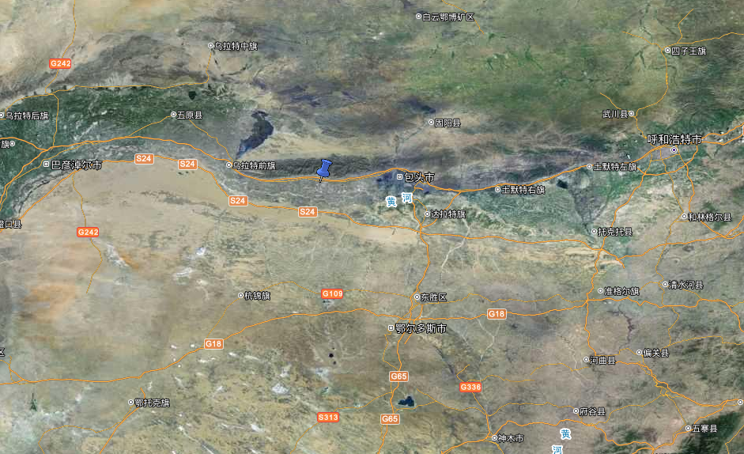
本项目位置

附图2：本项目在园区位置图
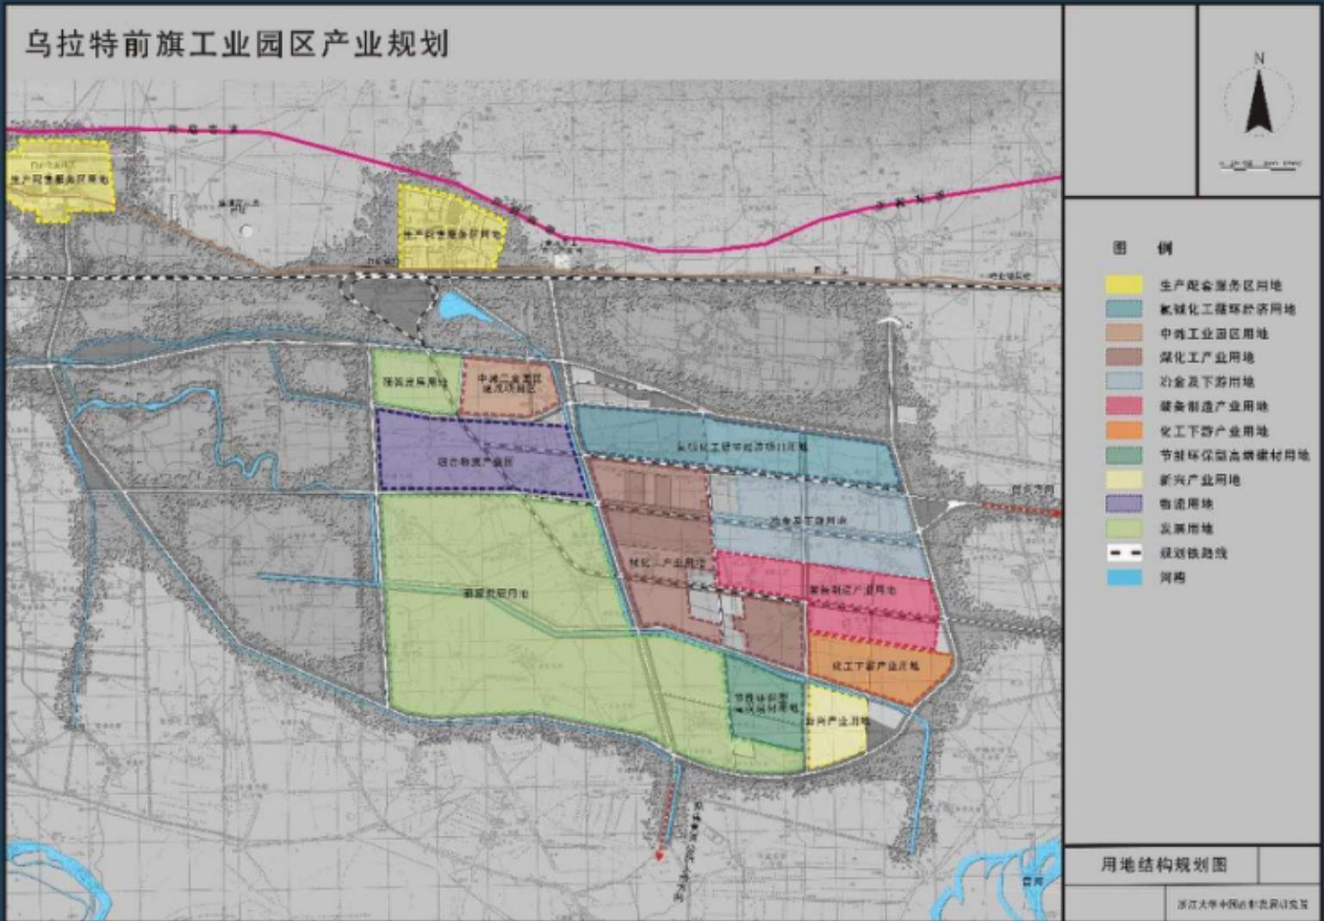

本项目位置

附图3：项目在巴彦淖尔市环境管控单元图中的位置

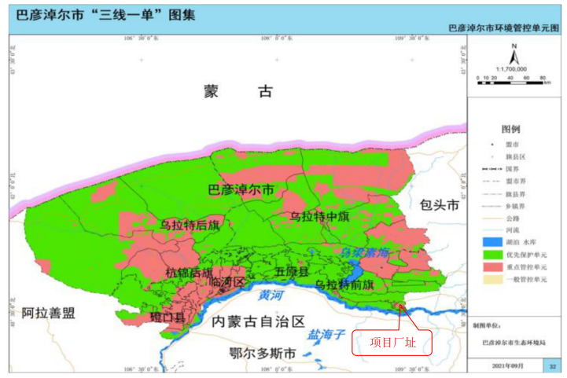

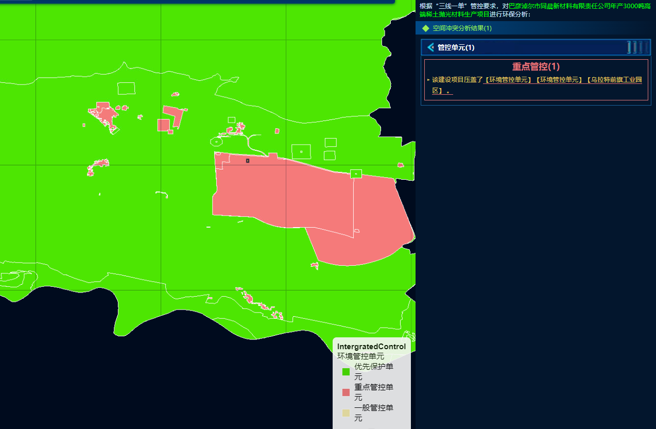


附图4：本项目四邻关系图
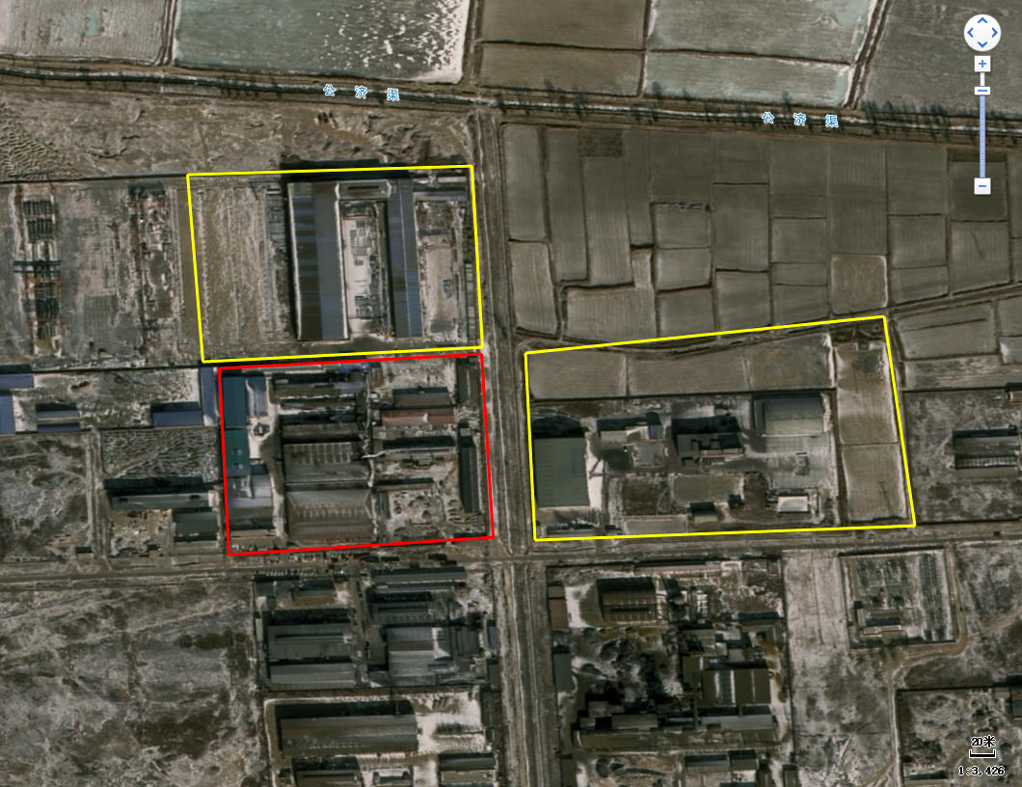
道路
旺达金属
同晨新材料
空地
万金隆钢构

附图5：本项目平面布置图

附图6：引用监测点位布点图
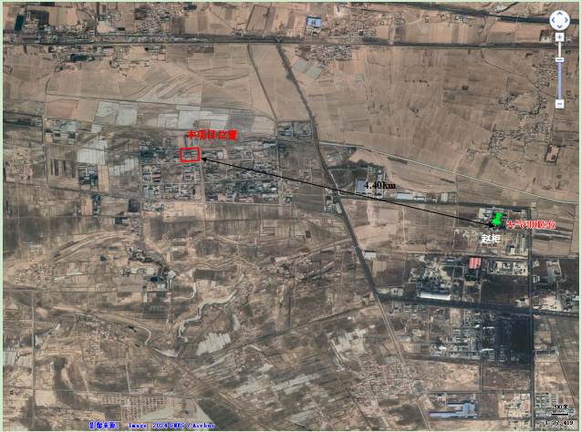

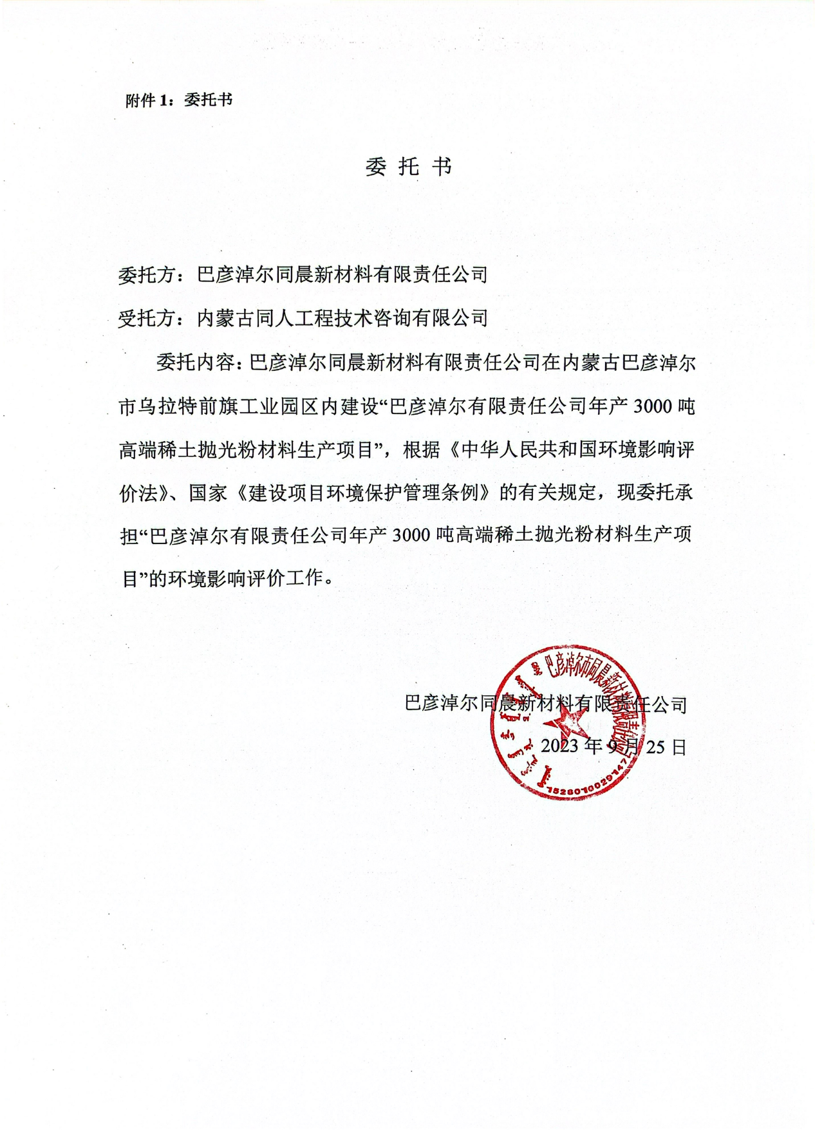

附件2：项目备案告知书
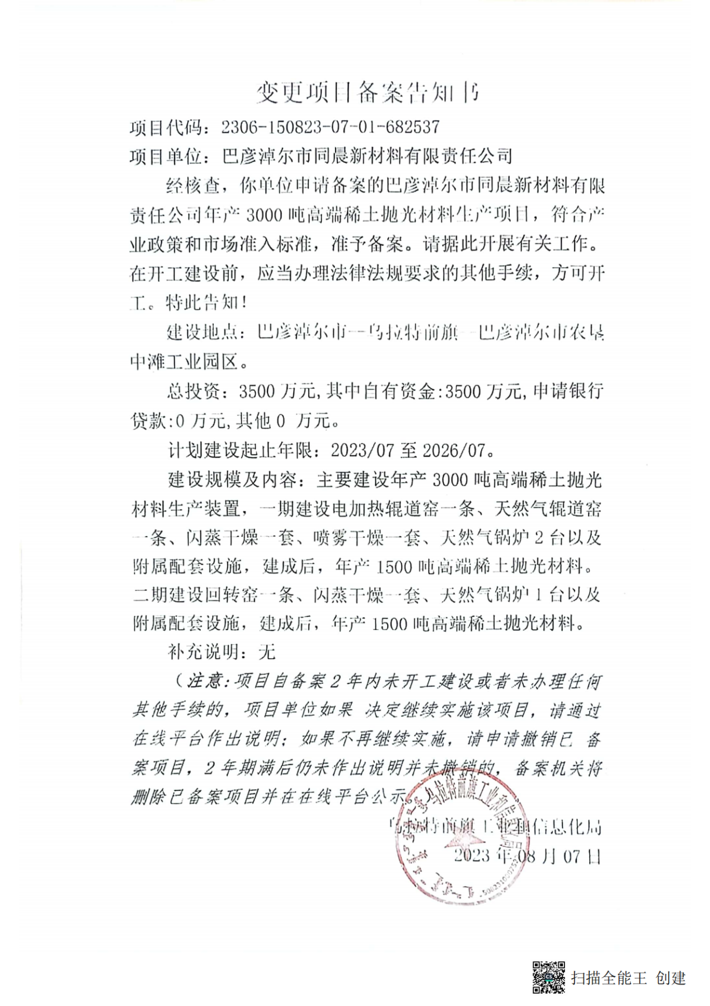

附件3：土地证

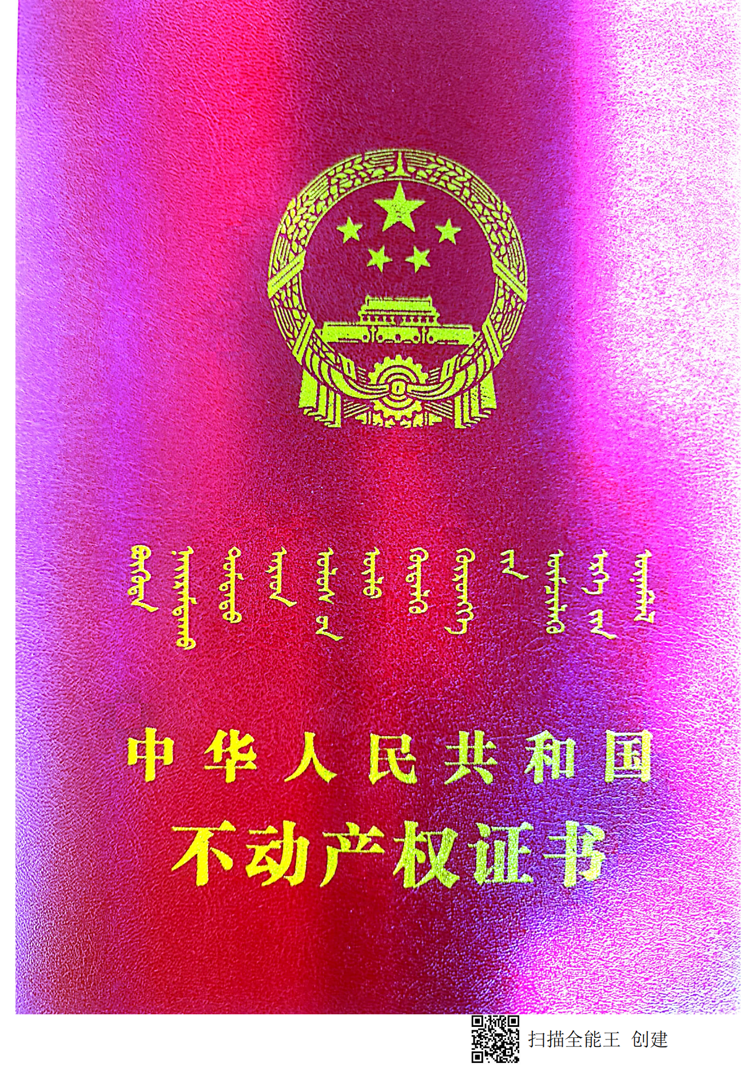

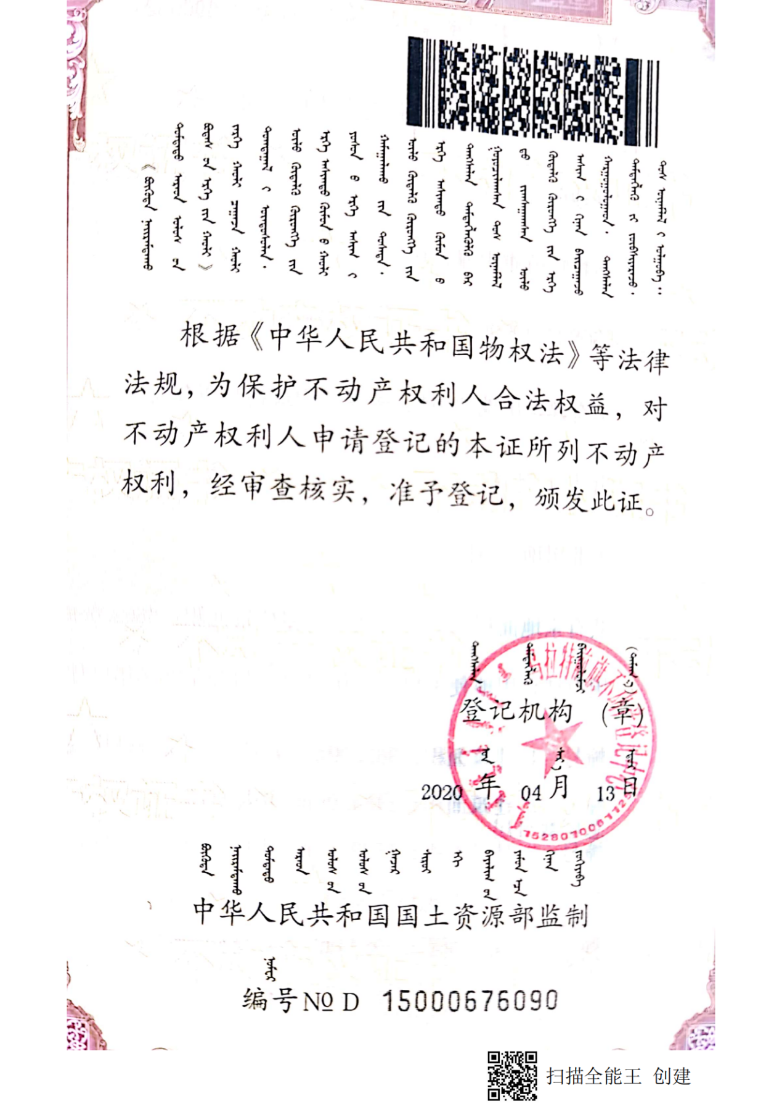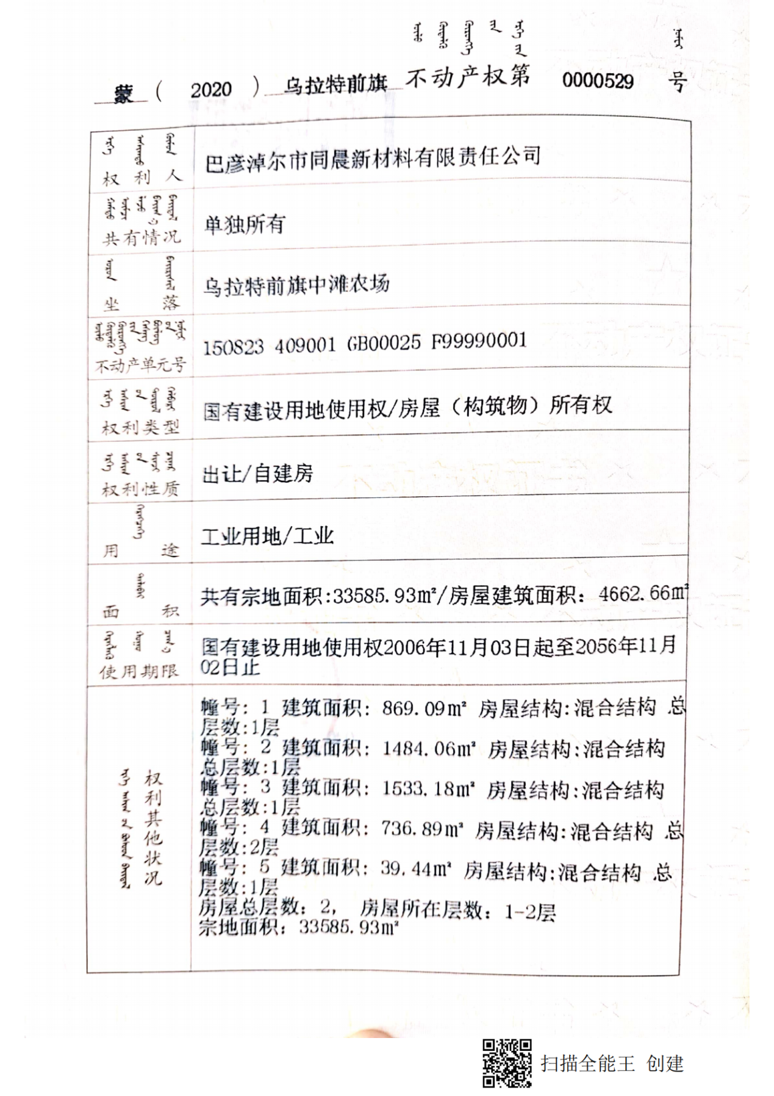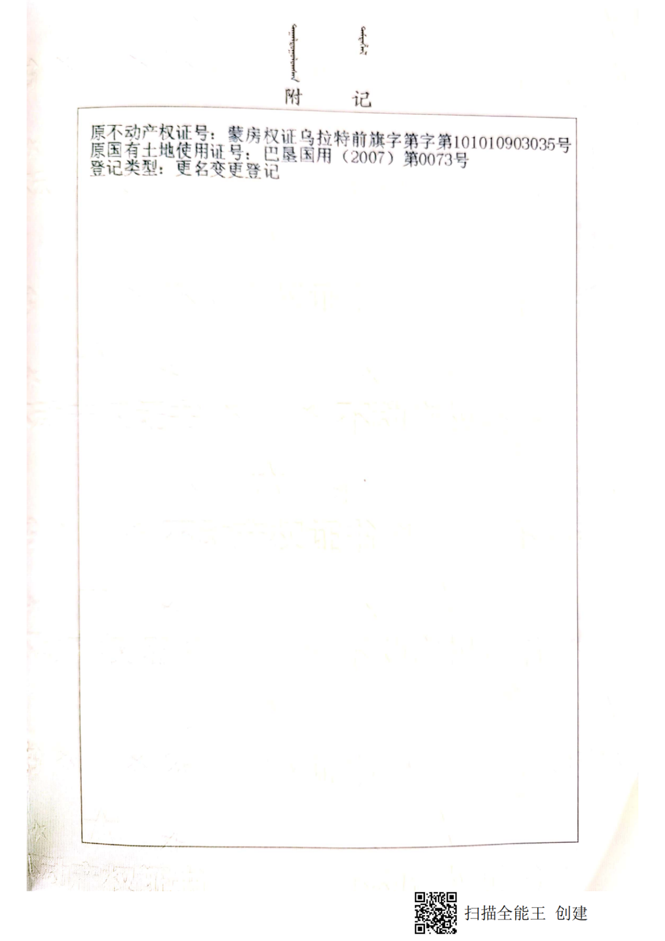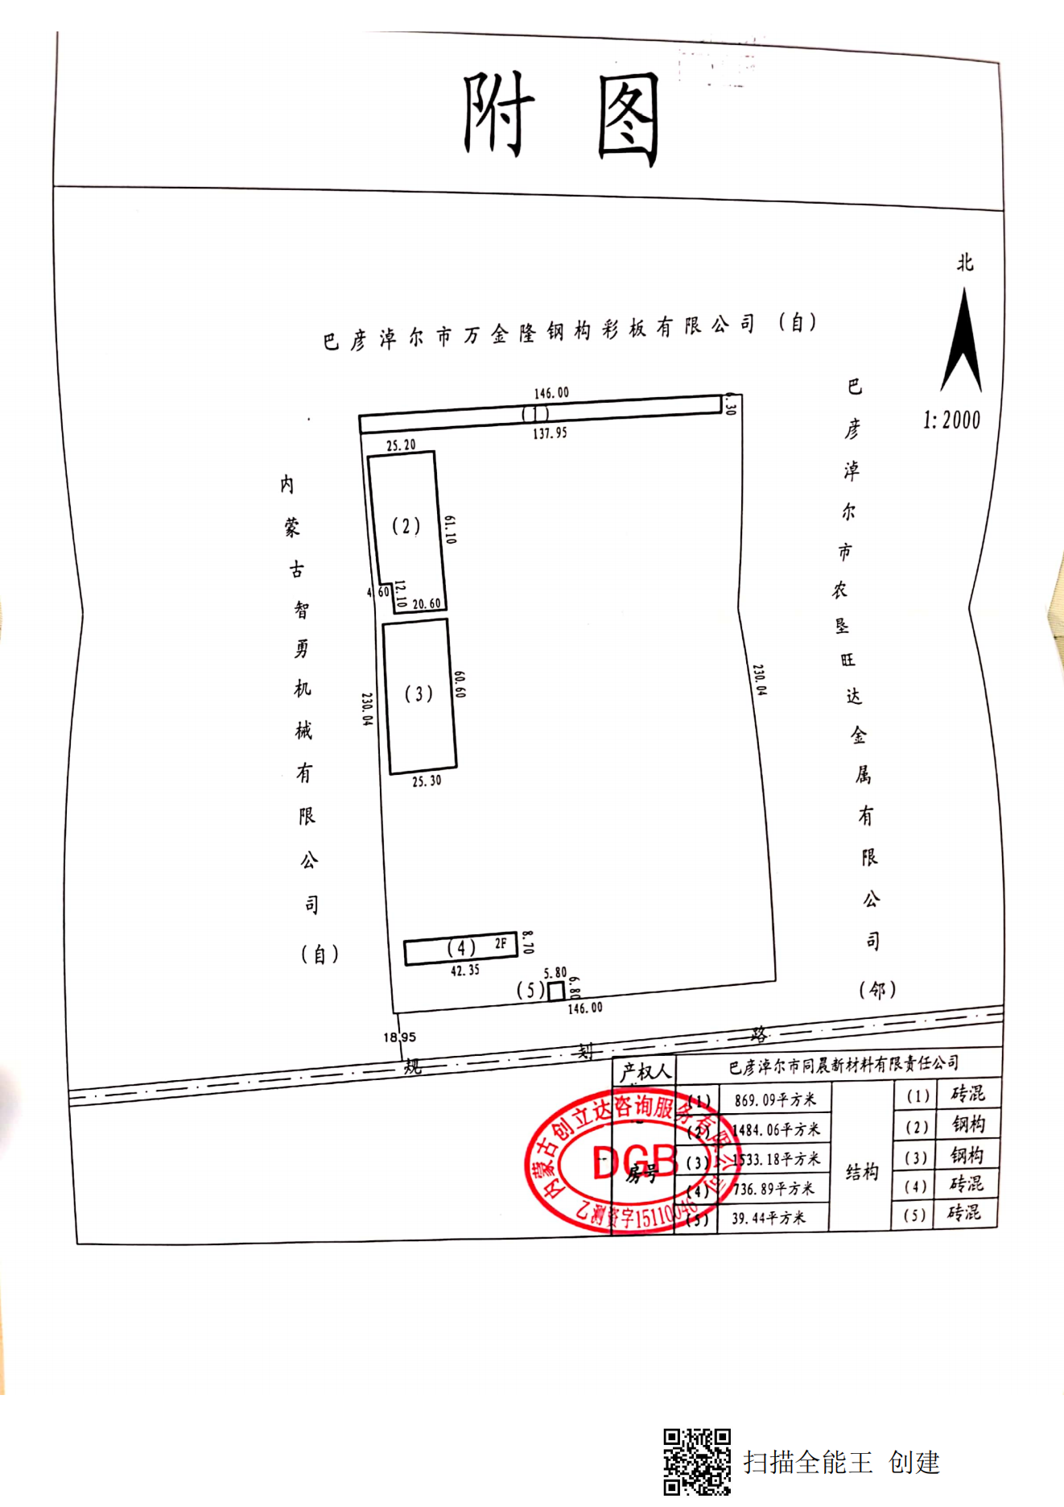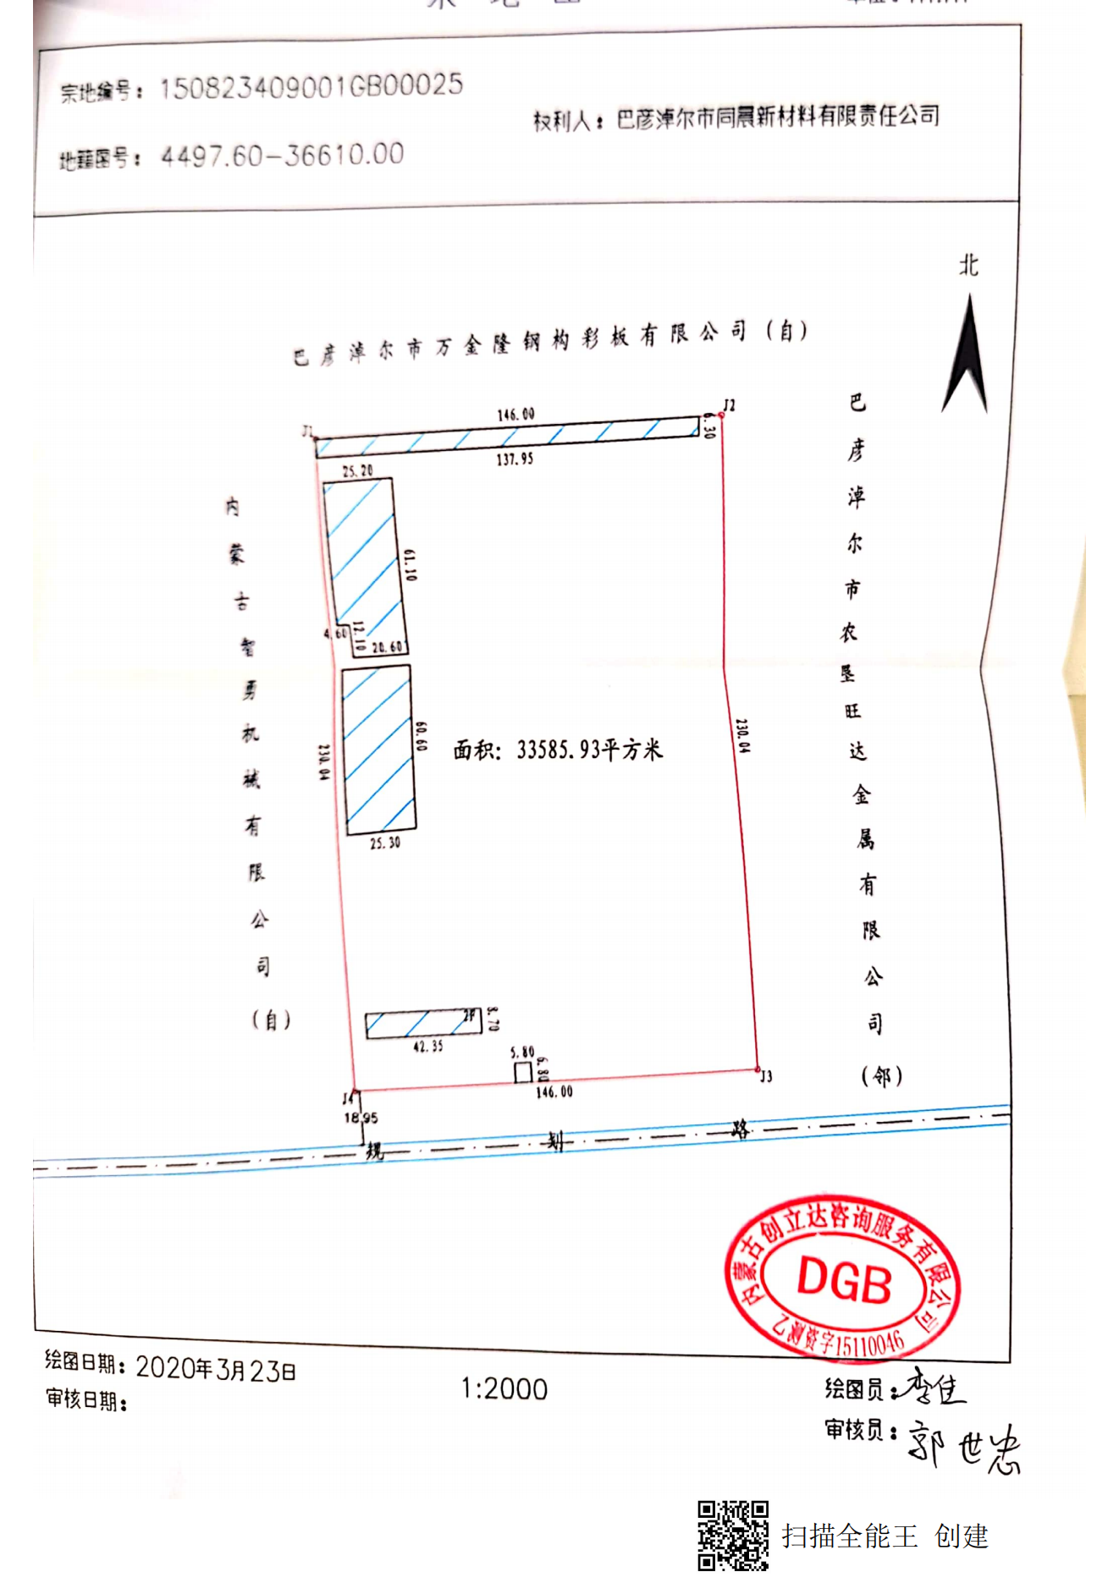
附件4：是否位于饮用水源保护区的复函
